商家后台使用说明手册

格家网络

目录

1 登陆 4

2 经营概况 4

2.1 消息公告 4

2.2 规则公告 5

2.3 订单概况 5

2.4 商品概况 6

2.5 活动概况 6

2.6 联系我们 7

3 商品管理 7

3.1 商品查询 8

3.2 新建商品 8

3.3 审核记录列表 12

3.4 出售状态说明 12

3.5 库存调整 13

3.6 供货价调整 14

4 订单管理 15

4.1 订单查询 15

4.2 订单导出 16

4.3 导出规则 17

4.4 订单详情 19

4.5 订单发货 20

4.6 重新发货 23

4.7 售后订单统计 24

4.8 超时订单列表 25

4.9 超时发货报备 26

5 活动提报 28

5.1 大促活动提报 28

5.2 日常活动提报 30

6 商家入仓 32

7 运费模板 38

7.1设置商品毛重 38

7.2 发货地及运费结算方式 39

**7.2.1 每订单运费** 39

**7.2.2 按重量、区域计价** 39

8 基本信息 40

8.1 商家信息 40

8.2 发货地管理 42

8.3 配送模板管理 44

9 账户与权限 45

9.1 当前账号设置 45

9.2 角色设置 45

9.3 子账号设置 46

10 规则中心 47

11 消息中心 48

12 发票管理 49

12.1发票管理列表 49

12.2开票详情页 50

1. **登陆**

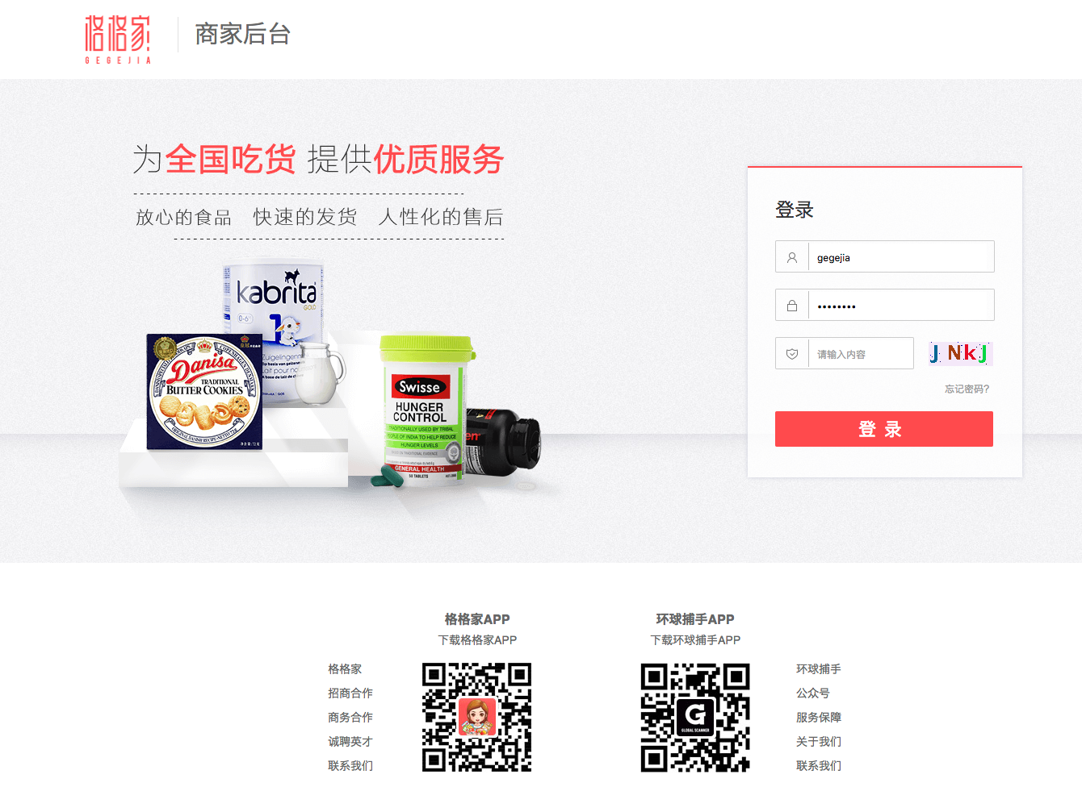

输入正确的账号、密码和验证码后点击【登录】，即可进去商家后台进行操作。

1. **经营概况**

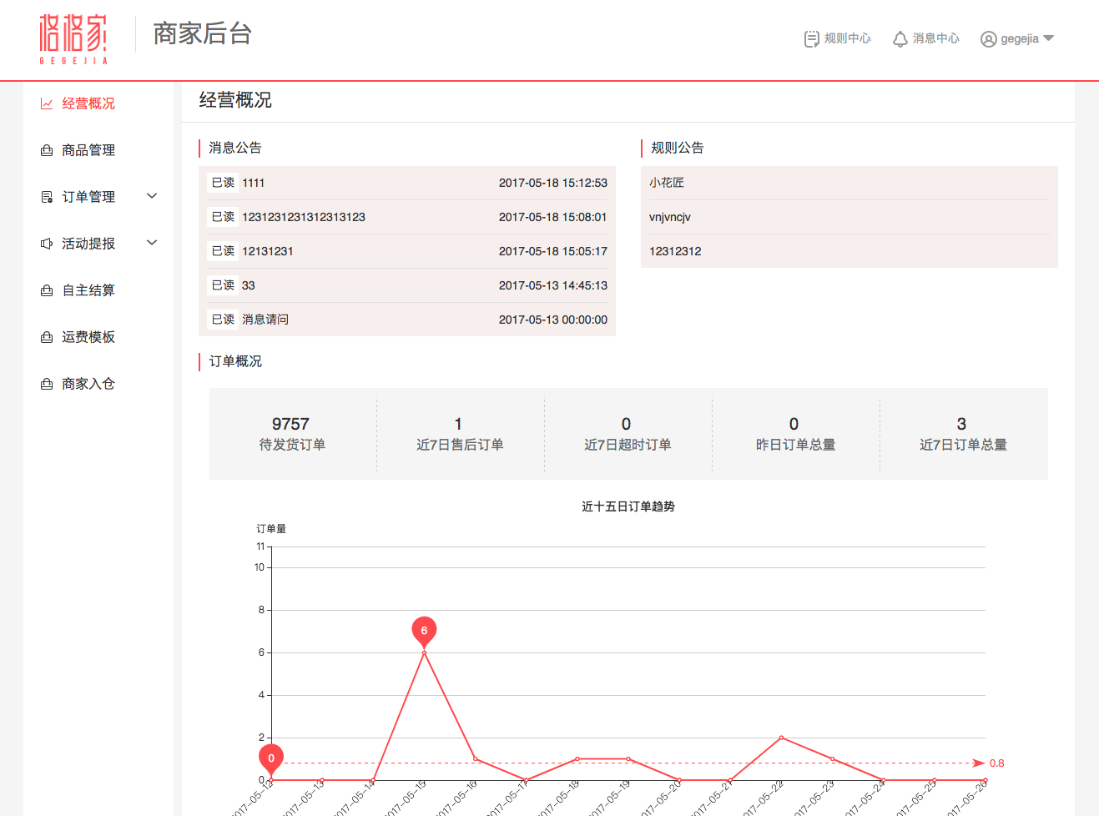

登录后进入商家后台经营概况页面，此页面共分为如下模块：

* 1. **消息公告**

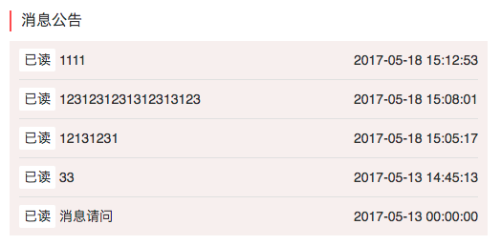

此模块显示五条较为重要的消息，包括消息状态（已读或未读）、消息主体和消息推送时间，点击可跳转至相应消息详情。如需查看所有消息，可前往系统右上方消息中心模块。

* 1. **规则公告**

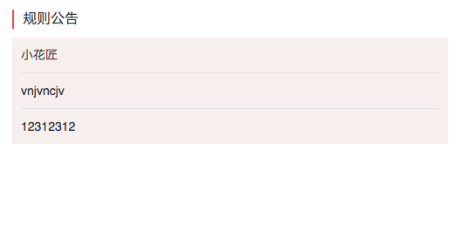

此模块显示五条较为重要的商家规则，主要展示规则标题，点击可跳转至规则详情，如需查看所有规则，可前往系统右上方规则中心模块。

* 1. **订单概况**

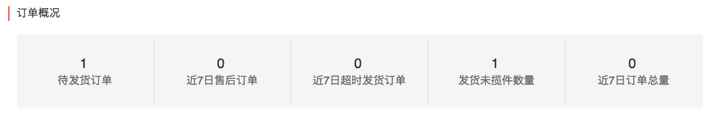

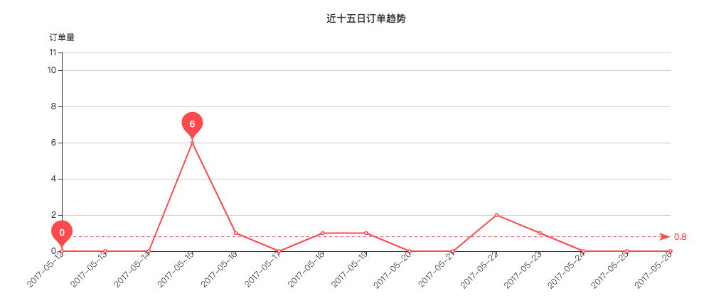

此模块展示订单相关数据：

待发货订单：即待发货订单数量，点击可跳转至订单查询页面，并默认筛选待发货订单；

近7日售后订单：即近7日内产生售后的订单数量，点击可跳转至售后订单统计页面；

近7日超时订单：即近7日内揽件时效超时订单，点击可跳转至超时订单统计页面；

发货未揽件数量：即已发货但无物流更新的订单数量，点击可下载相应的订单信息；

近7日订单总量：即近7日付款订单总量，点击可跳转至订单查询页面，并默认筛选付款时间为近7日的订单；

近15日订单趋势：以折线图的形式展现近15日的付款成功订单趋势，并标记了近15日订单最大量、最小量以及平均值。

* 1. **商品概况**

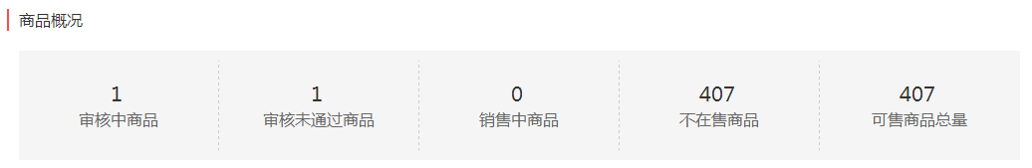

此模块展示商品相关数据：

审核中商品：即审核中的商品数量，点击可跳转至审核记录页面，并默认筛选审核状态为待初审和待复审的商品；

审核未通过商品：即审核不通过的商品数量，点击可跳转至审核记录页面，并默认筛选审核状态为失败的商品；

销售中商品：即出售中的商品数量，点击可跳转至商品管理页面，并默认筛选出售状态为出售中的商品；

不在售商品：即未出售的商品数量，点击可跳转至商品管理页面，并默认筛选出售状态为未出售的商品；

可售商品总量：即商品列表商品总量，点击可跳转至商品管理页面，并默认展示全部商品数据。

* 1. **活动概况**

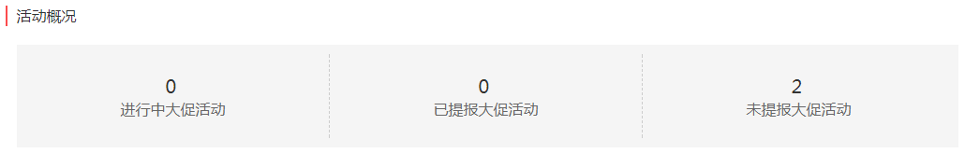

此模块展示活动相关数据：

进行中大促活动：即已提报商品且进行中的大促活动数量，点击可跳转至大促活动页面，并默认筛选活动状态为进行中、提报状态为已提报的大促活动；

已提报大促活动：即已提报活动商品的大促活动数量，点击可跳转至大促活动页面，并默认筛选提报状态为已提报的大促活动；

未提报大促活动：即未提报活动商品的大促活动数量，点击可跳转至大促活动页面，并默认筛选提报状态为未提报的大促活动；

* 1. **联系我们**

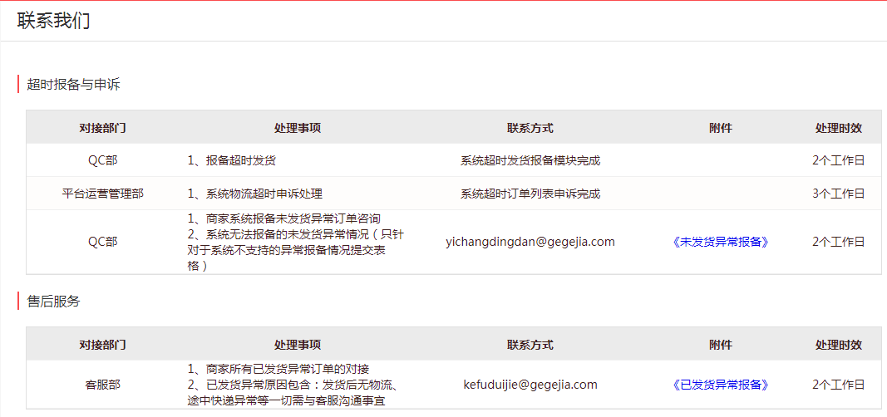

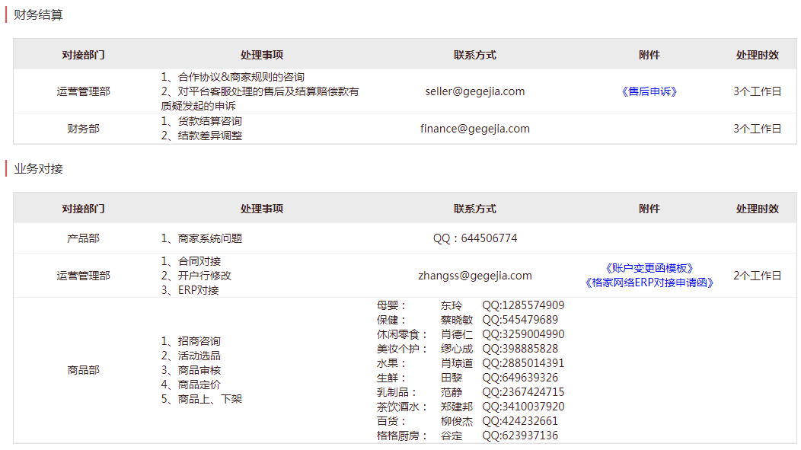

展示对接部门相关信息，包括对接部门名称、处理事项、联系方式以及附件，点击附件名称可下载附件。

1. **商品管理**

（注：为了支持多样化的用户需求同时也为了提高商家后台操作效率，商品部分由以前的单品模式切换至SKU模式）

* 1. **商品查询**

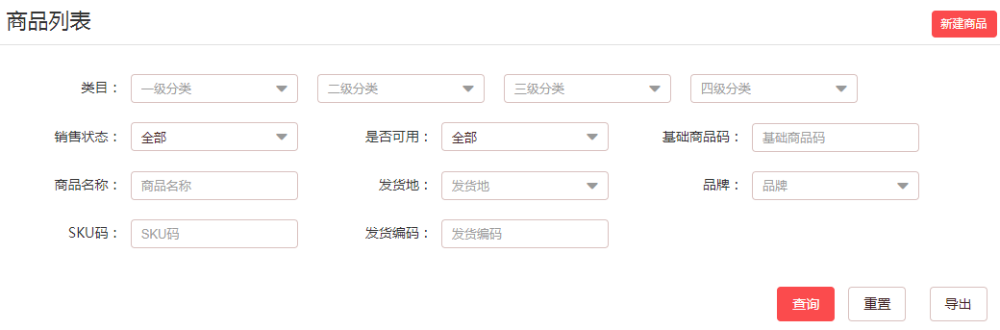

商品查询条件有类目、销售状态、是否可用、基础商品码、商品名称、发货地、品牌、SKU码、发货编码，依据类目查询时请依次选择一级分类、二级分类、三级分类、四级类目，基础商品码、SKU码、发货编码查询为准确查询，商品名称查询为模糊查询，选择或填写相应查询条件后点击【查询】即可，点击【重置】可将已选择或已填写的查询条件清空。

* 1. **新建商品**

点击商品列表页面右上角【新建商品】按钮，先选择商品所属类目；

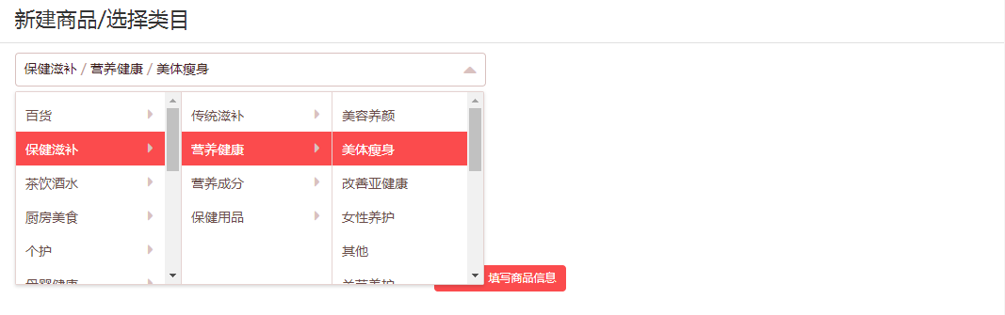

再点击“下一步，填写商品信息”按钮进入商品信息页面。商品信息主要分为五部分：基本信息、商品属性、销售属性、商品主图和商品详情。

**3.2.1基本信息**

基本信息包括商品名称、卖点文案、品牌、发货地、配送地区以及各类目分别配置的其它关键属性，此部分所有项均为必填。

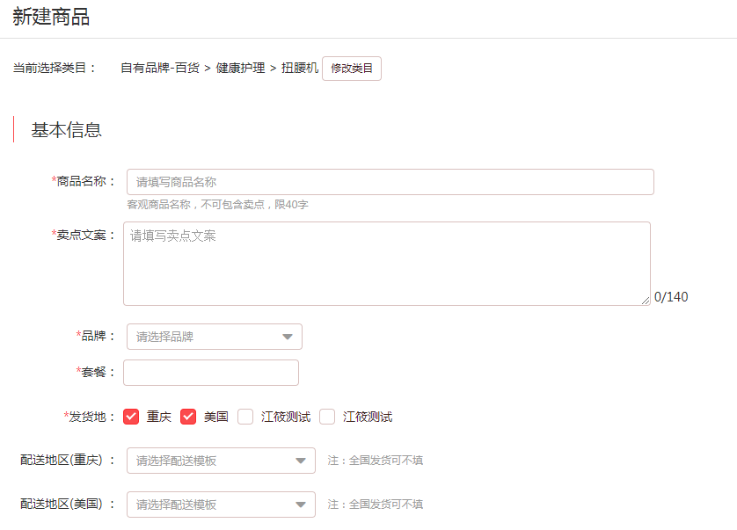

【商品名称】：客观商品名称，不可包含卖点，限40字, 名称不合规范不能通过审核！例如：“【青苹果味】【5包装】日本进口卡乐比黄油薯片108g/包 追剧最爱 无法拒绝的美味”不合规范，需要修改为“日本进口卡乐比黄油薯片”；

【卖点文案】：如果卖点不明显，将不能通过审核！限140字；

【品牌】：选择商品相应品牌，若发现“选择品牌”中没有所需品牌，请联系类目对接人添加完成；

【套餐】：所选商品类目必填的关键属性（注：不同的商品类目，需填写的关键属性可能不同，示例中添加的关键属性为【套餐】；如需要增加关键属性项，可联系商品类目对接人进行添加）；

【发货地】：选择商品相应发货地，可选择多个发货地；

【配送地区】：每个发货地都需选择相应的配送地区，全国发货可不填。

**3.2.2商品属性**

商品属性部分的属性项由平台类目负责人根据具体类目配置的，不同类目的商品属性可能会有所不同。商品属性后期将成为平台商品搜索的一个重要的筛选条件，错误填写商品属性，可能会引起商品下架或者搜索流量减少，影响正常销售，请认真准确填写！（注：如需要增加商品属性项，可联系商品类目对接人进行添加）。

以下举几个具体的商品属性项的例子进行填写说明。

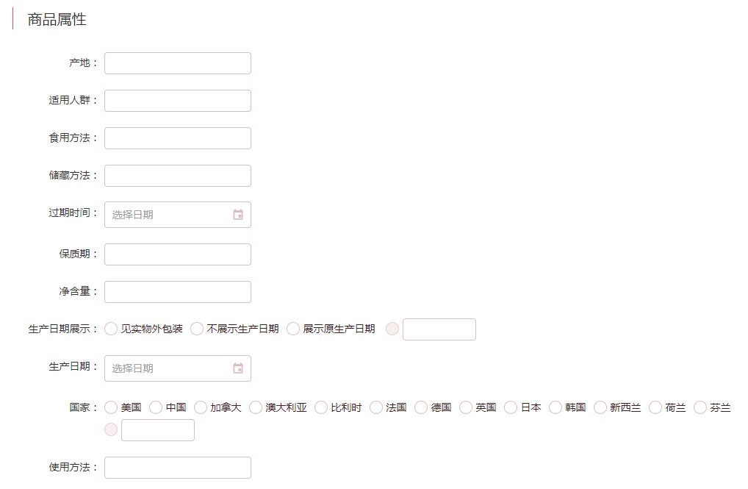

【产地】：国内具体到省份，国外写明国家名称；

【适用人群】：依据实际情况填写适合使用的人群范围；

【食用方法】：若是组合装，需填写详细，例如：每天2滴+每天1片（如字数过多，需在详情页具体介绍），与使用方法至少选择一个填写，30字以内；

【储存方法】：根据实际情况填写，例如：常温储存、冷冻储存；

【过期时间】：根据实际情况选择时间；

【保质期】：必须填写具体时长，例如：12个月、365天；注意：若商品包装上只有到期日则直接在保质期处写：XX年XX月到期；

【净含量】：根据实际情况填写，例如100g/包或者100ml/瓶；

【生产日期展示】：单选，可以进行自定义；

【生产日期】：选择该商品的实际生产日期填写；

【国家】：根据实际情况进行选择，单选，可以自定义；

【使用方法】：与食用方法至少选择一个填写，30字以内。

**3.2.3销售属性**

当不存在销售属性时会创建一个默认的SKU，填写相应的信息即可；当存在多个销售属性时，可根据创建商品的需要选择其中的属性项和属性值进行创建SKU，至少选择一个销售属性，每个属性项的属性值可以进行自定义，不同的销售属性值的组合代表一个SKU。（注：如需要增加销售属性项，可联系商品类目对接人进行添加）

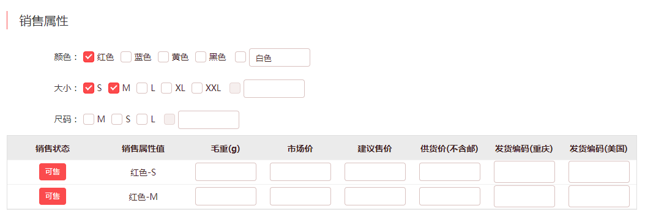

【毛重】：以克为单位，只需填写数字，为必填；

【市场价】：平台商品展示需要，建议市场价大于建议售价，只能填写数字，最多两位小数，必填；

【建议售价】：平台商品展示需要，只能填写数字，最多两位小数，必填；

【供货价（不含邮）】：只能填写数字，最多两位小数，必填；

【发货编码】：可自行设置发货编码（不影响发货），同一发货地的发货编码不能重复。

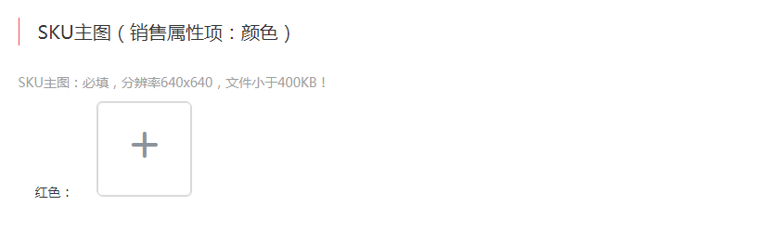

【SKU主图】：小于400K，图片标准为640*640px。

**3.2.4商品主图**

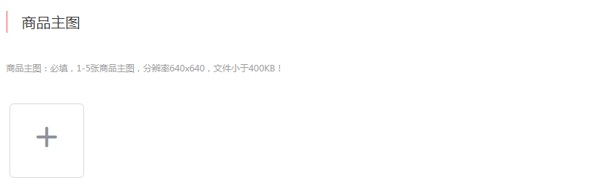

【商品主图】：需要单个上传，至少1张主图以上，单张主图小于400K，图片标准为640*640px。主图必须为商品正面图且为白底，且数量与销售sku数量一致，四周每一边空出40px，主图不要有文字和logo出现。

**3.2.5商品详情**

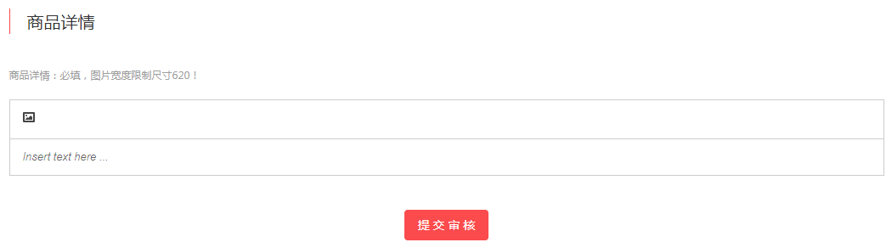

【详情图】：不要有水印和logo出现，图片标准宽度为620px,单张图片小于400K。注意：详情页必须按以下顺序排列：1.商品海报2.商品基本信息3.商品优势4.商品展示5.使用使命6.注意事项7.其他商家特别说明。可以全选一次性上传。上传时请按照图片上传顺序对图片命名，防止详情图错位。

以上信息填写均没问题后可点击【提交审核】，提交之后会进入「审核记录」列表中，运营小伙伴会尽快帮您进行审核，请耐心等待哦~

* 1. **审核记录列表**

商品审核状态分为四种，待初审、待复审、通过、失败；

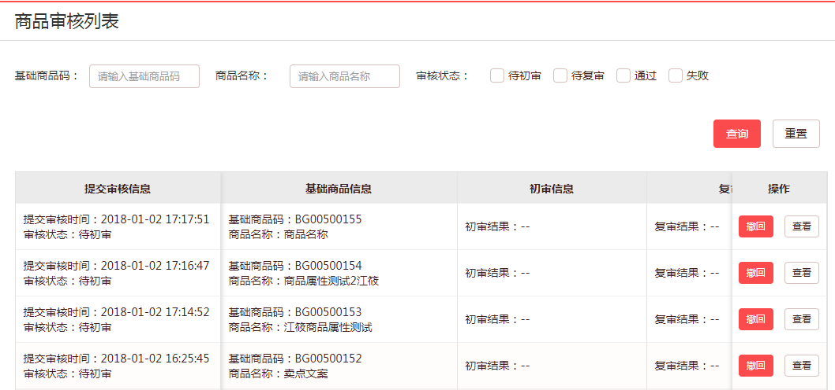

【待初审】：新建商品时点击【提交审核】，审核状态将变更为待初审，可进行【撤回】和【查看】操作，点击【查看】可查看商品信息，此时不能编辑任何信息，点击【撤回】之后商品审核状态为审核失败；

【待复审】：初审通过的商品审核状态变为“待复审”；

【通过】：运营小伙伴已通过该商品审核，请耐心等待上架售卖；

【失败】：商品可能存在部分信息不符合平台要求，可在商品编辑页面查看审核不通过原因，请根据原因修改相应信息并重新提交审核。

* 1. **出售状态说明**

商品出售状态分为两种，出售中和未出售；

【出售中】：表明该商品已被运营小伙伴创建特卖商品在平台进行售卖（注：只有至少审核通过一次的商品才能被运营小伙伴创建特卖商品）；

【未出售】：若审核已通过，说明运营小伙伴还未将该商品上架售卖，若仍在审核中请耐心等待，若审核不通过可修改商品信息重新提交审核，若未审核可尽快确认商品信息提交审核。

* 1. **库存调整**

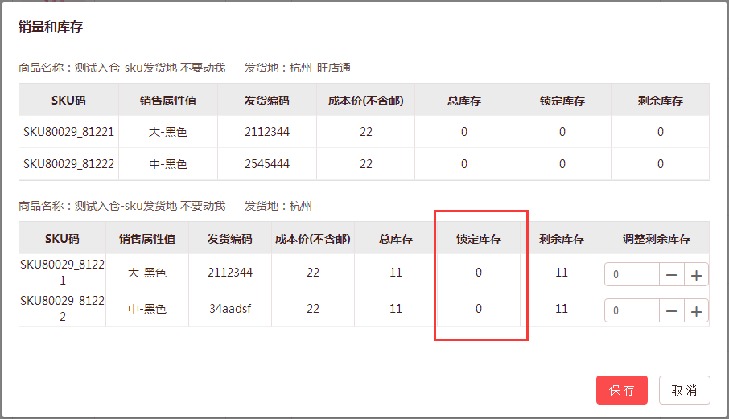

锁定库存为您出售中商品的现有实际在售库存，如需增减请联系运营，为避免超卖，请在库存不足时提前通知运营下架，如不通知超卖按照平台规则处理。

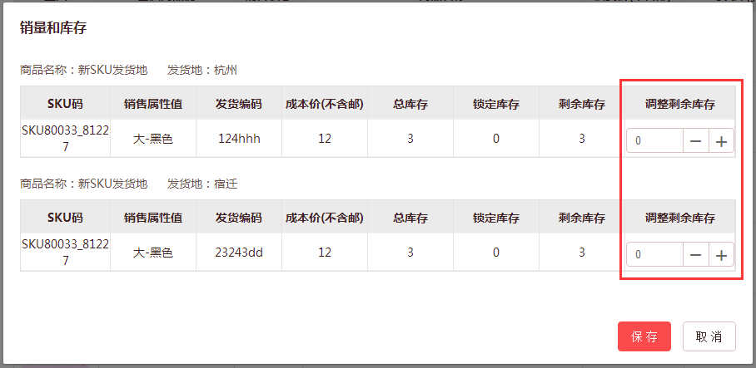

如需调整剩余库存时，点击【调整库存】，点击+或-按钮可调整剩余库存加一或减一，也可直接填写剩余库存数字，点击【保存】即调整成功。

* 1. **供货价调整**

未通过审核商品的供货价可编辑商品页面直接编辑，审核通过商品的供货价调整时需提交审核。

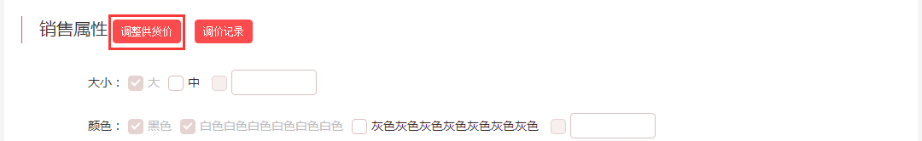

点击【调整供货价】，若存在审核通过但待启用调整记录时，会给出相应提示；

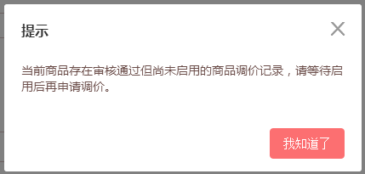

若存在审核中的调整记录时，会给出相应提示；

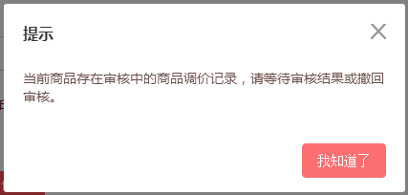

点击【调价记录】按钮弹出供货价审核记录弹窗，点击【撤回】即可撤回供货价审核；

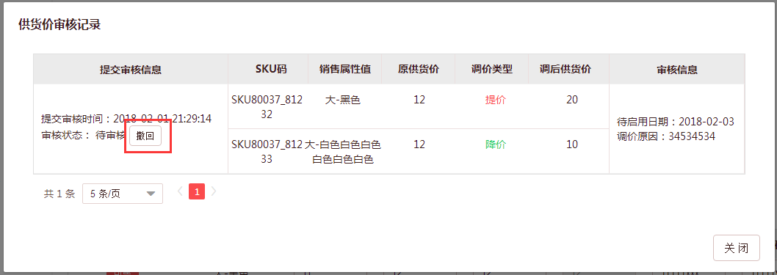

供货价调整弹窗会显示当前商品供货价及相应的启用时间，需填写调整后供货价、待启用日期以及调价原因，点击【确定】即提交审核，请耐心等待运营人员审核，审核通过后在待启用日期凌晨生效新的供货价；在提交审核时若存在待审核的调整记录系统会自动将上一条记录置为审核不通过；当存在待启用的供货价时，此次待启用时间必须晚于上一条记录的待启用时间。

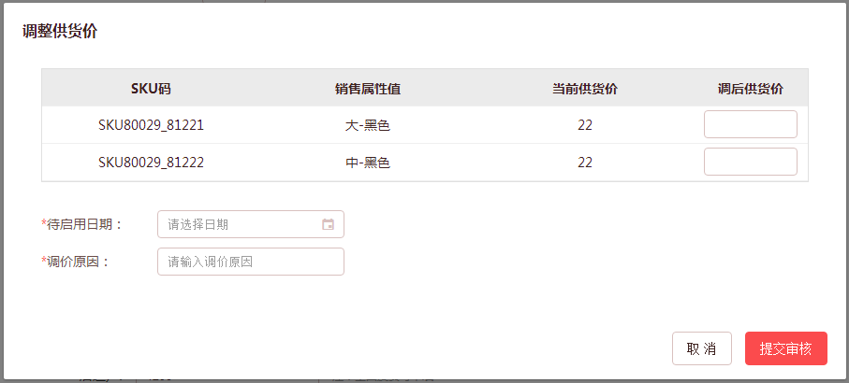

点击【调价记录】按钮可查看该商品历史调价记录，包括提交审核时间、审核状态、原供货价、调后供货价、待启用时间、调价原因、审核时间及备注。

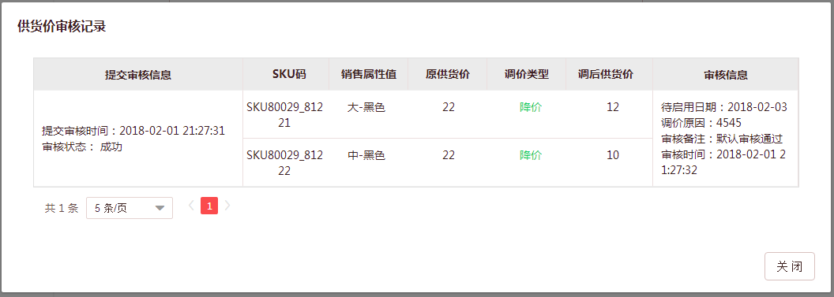

1. **订单管理**
   1. **订单查询**

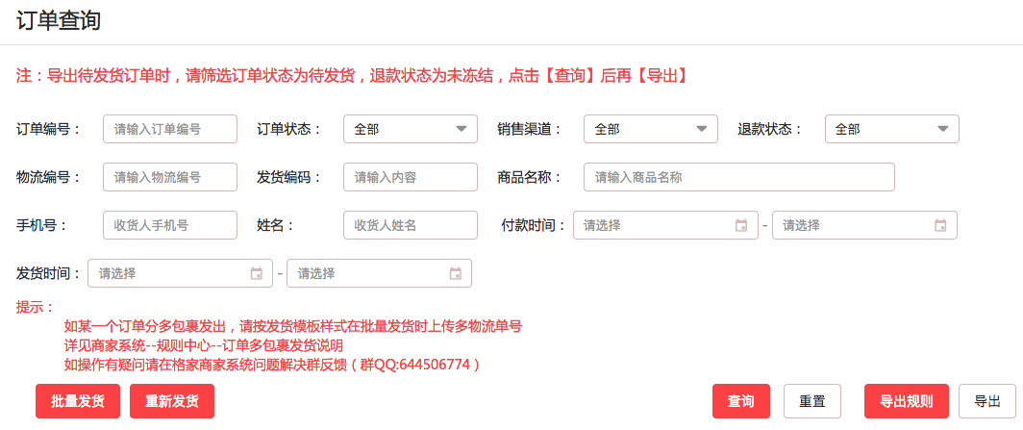

在订单查询页面，查询条件有订单编号、订单状态、销售渠道、退款状态（订单内存在待处理的退款记录或订单内商品全部退款成功时为已冻结，订单内无待处理退款记录时为未冻结）、物流编号、发货编码、商品名称、收货手机号、收货人姓名、付款时间和发货时间，可输入的查询条件中订单编号、物流编号、发货编码、收货手机号、收货人姓名为精确查询，商品名称为模糊查询，输入相应查询条件后，点击【查询】即可查看筛选结果，点击【重置】可将所有查询条件置空，点击【导出】可将查询结果导出到excel中，当需导出待发货订单时，请筛选订单状态为待发货、退款状态为未冻结，点击【查询】后再【导出】。

* 1. **订单导出**

根据订单查询页面的筛选条件进行筛选后，可以将符合条件的订单进行导出。以常用的筛选条件订单状态为待发货、退款状态为未冻结为例进行导出。点击页面的导出按钮后，订单下载列表中会新建一个下载任务。

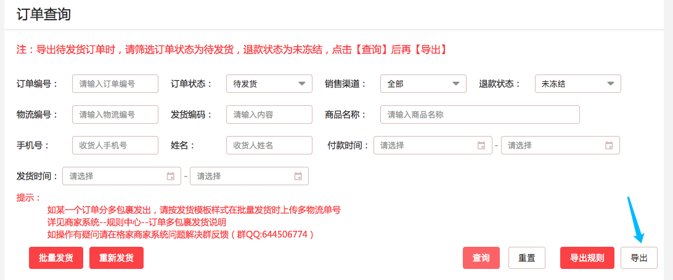

因为同一时间每个商家只能创建一个下载任务，为避免误操作浪费导出资源，在每次导出时需要进行二次确认。确认无误，点击确定即可。

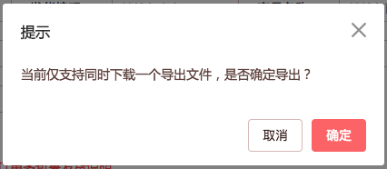

确定下载任务后，系统会跳转到订单下载列表页面，在此页面中可以查看到刚刚新建的下载任务，状态为正在下载。文件名称为“订单导出+筛选的订单状态”。

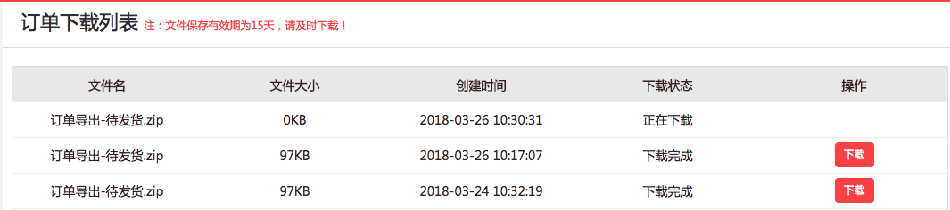

文件下载速度受文件大小和当时网络状态影响，正在下载的文件，可以在一分钟后刷新当前页面，状态变更为下载完成后，进行下载操作。请勿频繁刷新页面。商家实际操作时，无需在此页面等待，可以在商家后台其他页面进行操作，1-2分钟后，查看下载进度。

下载的文件保存15天，请及时下载。

* 1. **导出规则**

导出规则：此功能为订单导出的补充功能，有特殊导出要求的商家可以自行设置，不需审批。导出规则仅在导出待发货订单时生效。

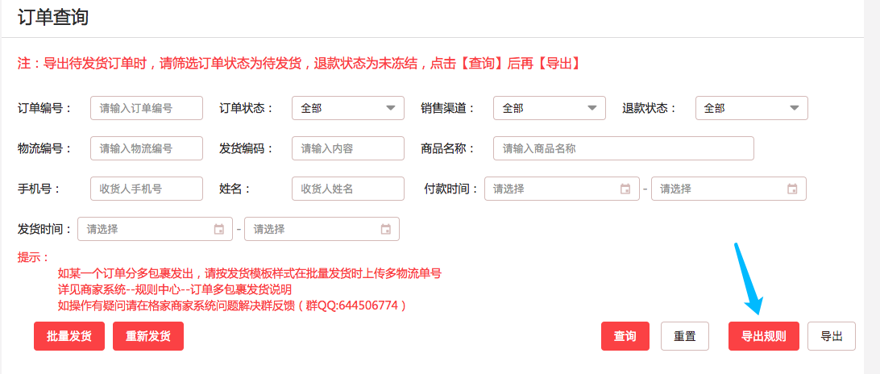

新建导出规则：针对某种商品设置导出规则，选择商品所在发货地；商品信息中基础商品码和发货编码至少填写一个（基础商品码和发货编码可以在商品管理中查询）；最后设置该商品每包裹最大件数。

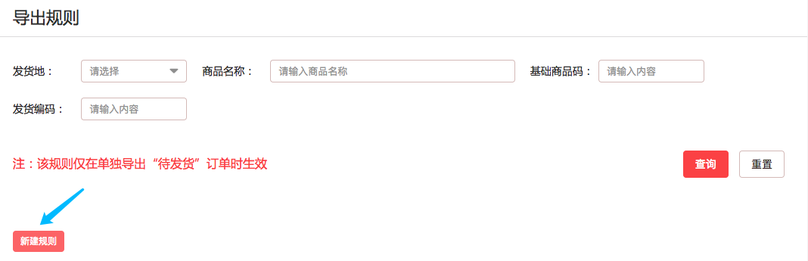

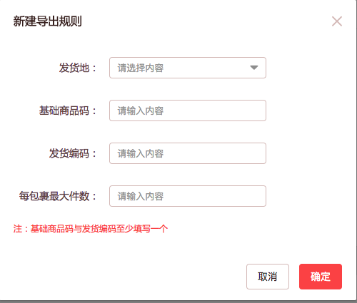

规则新建完成后，再执行待发货订单导出，会生效导出规则；导出规则不再使用时，可以在管理页面进行删除。

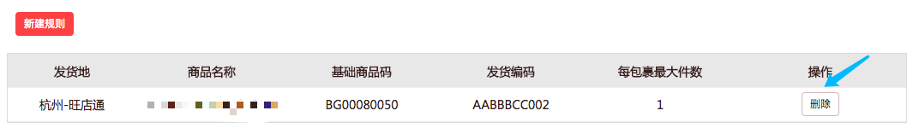

规则效果说明：以上面截图商品为例，在未设置导出规则时，如果一个订单中购买发货编码AABBBCC002的商品2件，订单导出时信息为：

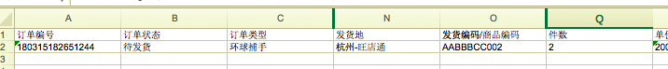

在设置了订单导出规则，要求商品每包裹最大件数为1后，导出信息为：

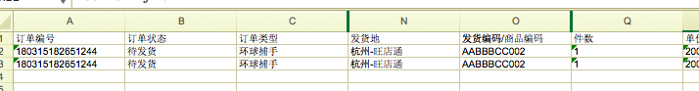

* 1. **订单详情**

在订单列表点击【查看详情】跳转至相应的订单详情页面，包括订单基本信息、收货信息、物流信息和商品清单。

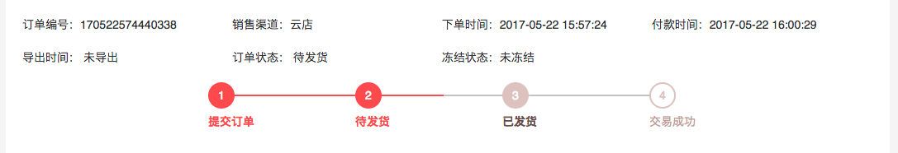

订单基本信息包括订单编号、销售渠道、下单时间、付款时间、导出时间（第一次导出该订单的时间）、订单状态、冻结状态和订单进度。

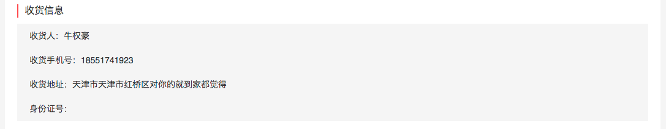

收货信息包括收货人、收货手机号、收货地址和身份证信息，系统会根据订单所属发货地是否需要身份证号和身份证照片展示相应的信息，当需要身份证照片时会显示【获取身份证信息】按钮，点击可展示身份证照片信息，可进行下载。

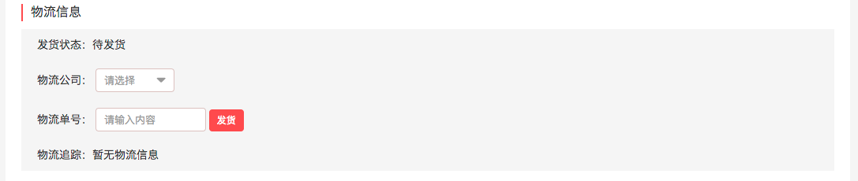

物流消息包括发货时间、物流公司、物流单号和物流追踪，待发货状态下可选择物流公司、填写物流单号，点击【发货】，二次确认后即发货成功。此时发货为整单发货。

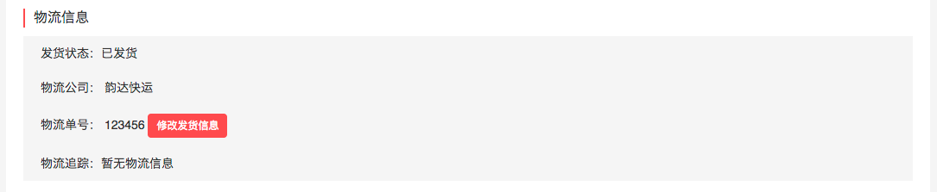

商品清单即该订单内所有商品的信息，包括商品主图、商品名称、发货地、发货编码、购买数量、物流单号、退款状态、退款数量和是否产生赔付状态，其中退款数量表示该商品申请退款的数量，退款状态则表示对应的退款状态（退款成功、退款取消、申请中等），是否产生赔付表示该商品是否产生了赔付售后问题，为“是”时可到售后订单列表查看详细信息。

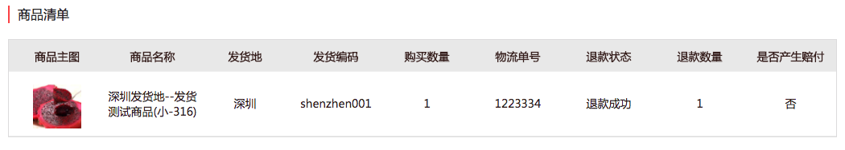

* 1. **订单发货**

订单发货共有两种方式，单独订单发货和批量发货。

**方式一：单独订单发货**





在订单列表或订单详情物流信息模块可针对某个订单进行单独发货，在订单列表点击【发货】会显示发货弹窗，选择物流公司并填写物流单号后点击【确定】即发货成功；

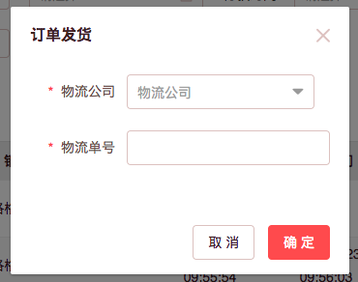

在订单详情物流信息模块，可选择物流公司、填写物流单号，点击【发货】显示确认发货弹窗，点击【确定】即发货成功。此种方式不支持订单多包裹发货，默认整单发货。

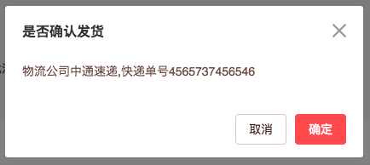

**方式二：批量发货**

在订单查询页面订单状态选择待发货、冻结状态选择未冻结后点击【查询】，显示待发货且未冻结的订单，点击【导出】可以把查询出的订单导出到excel 中，仓库分拣打包后，记录相应的物流公司和物流单号。

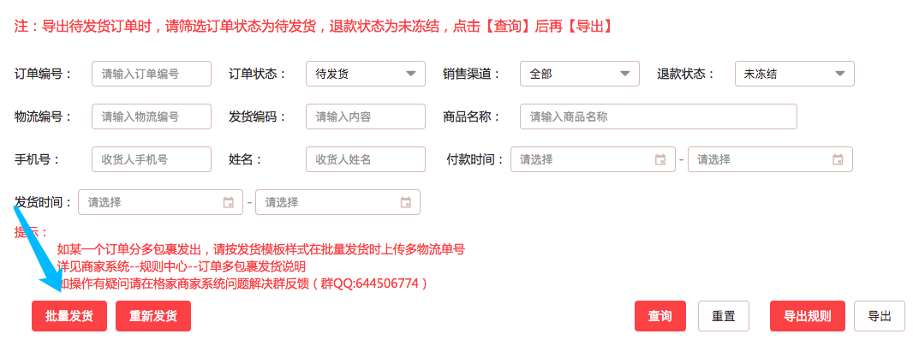

在订单查询页面点击【批量发货】，会显示批量发货弹框，可选择批量发货文件或下载发货模板。

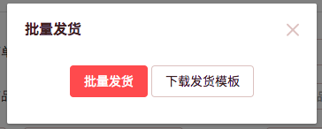

发货模板需要填写订单编号、发货编码、发货件数、物流公司和物流单号。均为必填项。其中订单编号、发货编码和发货件数信息，订单导出时下载文件中已有。物流信息填写完成后，点击【批量发货】选择相应的文件后，进入批量发货页面，显示模拟发货数据。

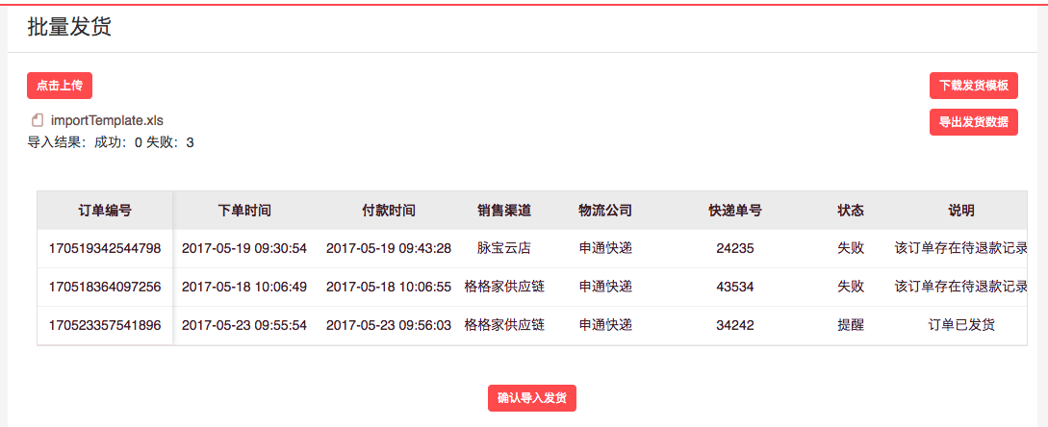

在批量发货页面模拟结果会显示上传文件中订单的订单编号、下单时间、付款时间、销售渠道、物流公司、快递单号、状态以及相应的说明；状态即模拟发货的结果状态，分为三种，成功、提醒和失败；状态为成功时，表示相应订单模拟发货成功；状态为提醒时，表示相应订单在发货时需稍加注意，说明字段会给出状态为提醒的原因，包括该订单已发货、该订单存在申请中退款记录等；状态为失败时，表示该订单模拟发货失败，说明字段会给出状态为失败的原因，包括该订单存在待退款记录、该订单状态不允许发货等。

点击【导出模拟结果】可将模拟结果导出，方便剔除状态为失败或提醒的订单，点击【点击上传】可重新上传修改后的发货文件，当模拟结果中不存在状态为失败的记录时【确认导入发货】按钮可点击，确认后即批量发货成功。

批量发货时注意事项：

1. 导入文件中需要商家维护快递单号和包裹内商品数量的关系，请准确填写。不同商品在同一个快递包裹中，商品对应的物流信息可以重复。

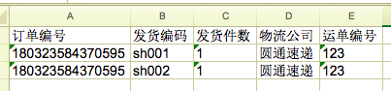

1. 同一种商品分开不同包裹发送，请准确填写每个包裹中的数量。

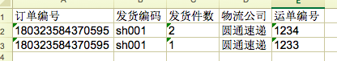

1. 一个包裹内如果有多件商品，请在文件中单次上传包裹内全部商品信息。分批次上传会提示物流单号已经存在。
2. 当仅导入订单内部分商品的发货信息时，订单会先变为【部分发货】的状态，订单查询页面可以单独搜索此类订单。【部分发货】的订单在商家后台和用户端的订单详情，展示状态为已发货。部分发货的订单不会进入结算流程，如无特殊原因请将订单商品一次性全部发完。部分发货的订单，上传剩余商品发货信息后，会变为已发货。
3. 如果商家创建的单个sku商品信息即需要多个包裹发货，可以将单个商品信息多次上传，对应不同的物流信息。举例：

用户购买发货编码sh001的商品1件，单个sh001需要两个包裹发货。发货时需要上传的发货文件如下：

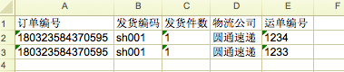

此种情况，需要商家人工将订单、发货编码、件数信息复制多行，设置导出规则功能不可用。有这种特殊情况的商品，请尽快规范sku信息，原则上单个发货编码是最小发货单位。单个sku发多个物流信息为临时功能，请不要过度依赖，尽快规范sku信息。

* 1. **重新发货**

当发现上传的发货信息有误时，可以使用【重新发货】功能进行更新。

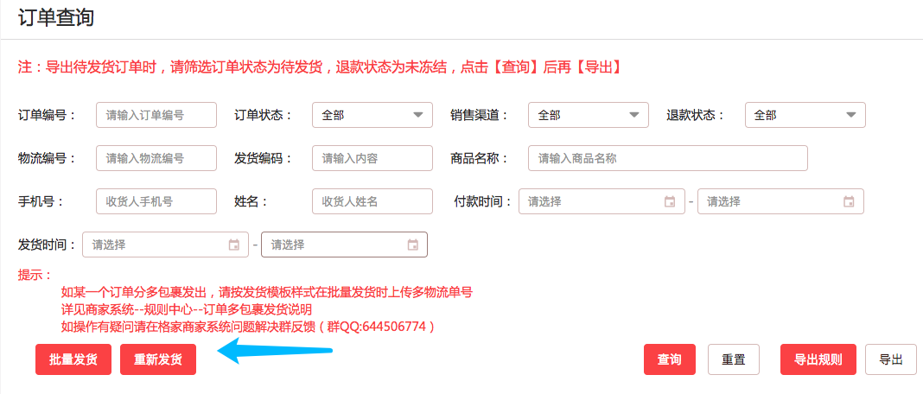

重新发货之前，需要在订单查询页导出订单信息。之前已经发货的物流信息，会导出系统自动生成的发货单号信息（SH开头），此信息在重新发货操作中很重要，不要人工修改。

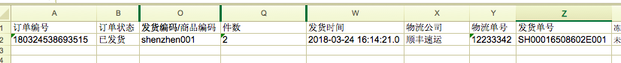

点击页面上【重新发货】按钮，下载重新发货模板。与批量发货相比，导入信息多了一列发货单号。所有导入信息均必填。

现举例，第一次操作批量发货的结果导出如下，

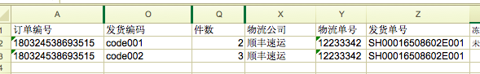

常用重新发货场景对应操作：

1、物流信息错误。

需要提供原物流对应发货单的所有商品发货信息，更新后的物流信息。需上传信息如下

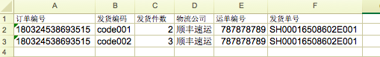

2、修改包裹内商品信息，减少code002的发货件数为2件。需上传信息如下

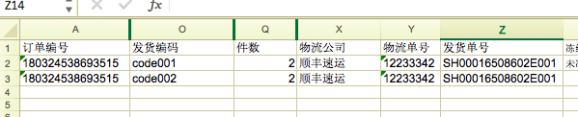

此时，订单状态仍然为【已发货】状态，不会变更为部分发货。剩余的1个code002商品补发时在批量发货入口重新上传发货信息即可。此种减少发货件数的操作，如果后续未进行补发，售后按照漏发处理。

剩余的code002商品1件，用新的物流发货，顺丰787878789，在批量上传入口上传信息如下：



3、修改包裹内商品信息，code002的发货件数为0件。需上传重新发货信息如下

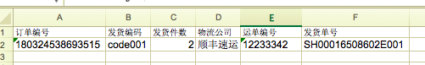

剩余的code002商品3件，发货方式参考第二种情况。

注意：每次操作重新发货时，一定要上传包裹内所有的商品信息，未上传的信息系统会判定为没有发货。重新发货的操作限制较多，请商家发货时注意数据规范正确。实际操作如有疑问可在QQ群中先沟通确认。

* 1. **售后订单统计**

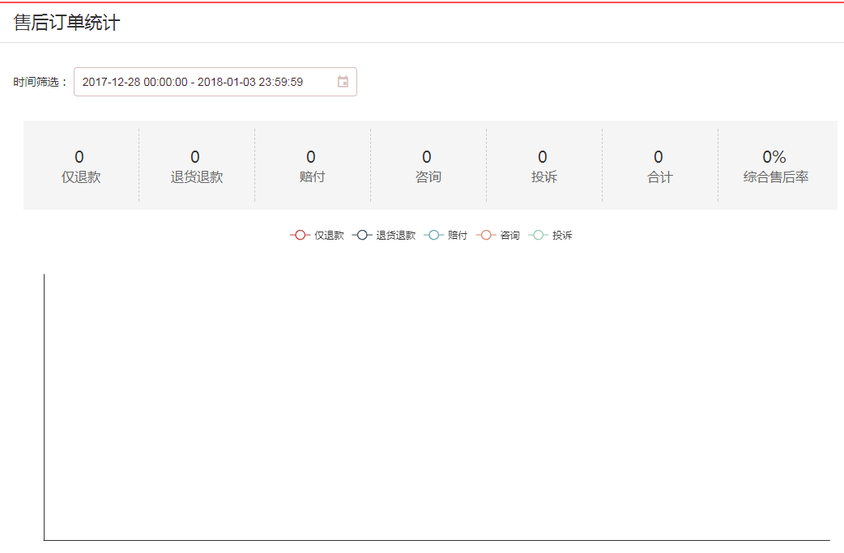

在售后订单统计页面，默认筛选近一周的售后订单量，在时间筛选框内可随意选择时间，显示数据包括时间范围内仅退款、退货退款、赔付、咨询、投诉的售后订单量（点击可跳转至售后订单列表），合计售后订单量以及综合售后率，并以折线图的形式展现了时间范围内各售后问题类型的产生量趋势。

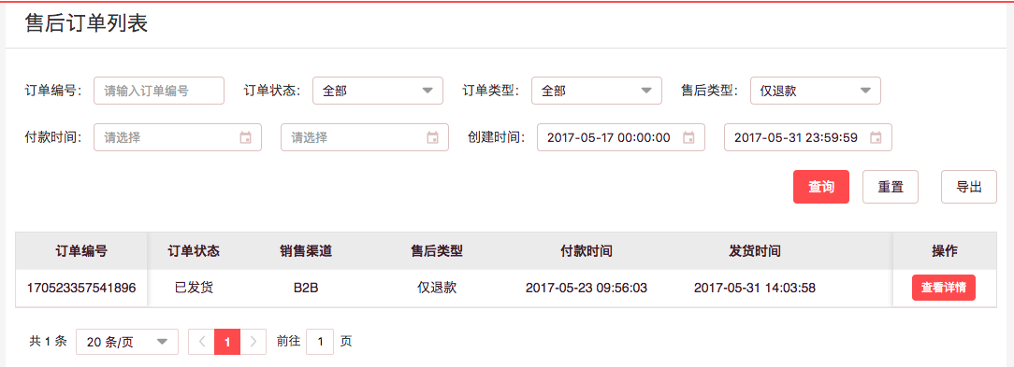

在售后订单列表，可根据订单编号、订单状态、销售渠道、付款时间、售后类型和售后创建时间进行查询。点击【查看详情】跳转至售后订单详情页面。

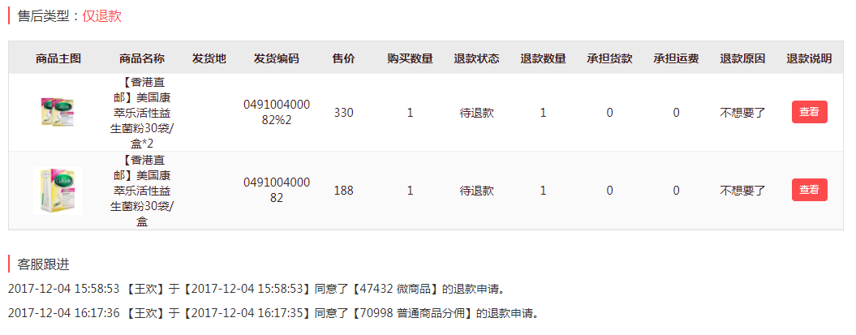

在售后订单详情页面，除了显示订单基本信息外，还会显示商品的退款（赔付）状态、退款（赔付）数量、退款（赔付）原因、承担货款和承担运费，以及平台客服对该售后订单的处理跟进信息。

* 1. **超时订单列表**

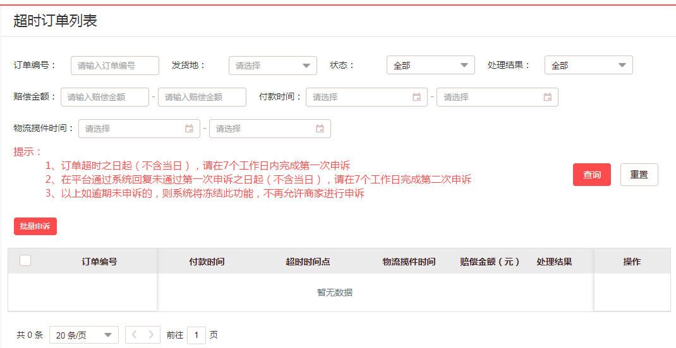

超时订单列表将展示商家超时发货的订单，并在此页面可以进行申诉操作，支持根据发货地、订单号、付款时间、物流时间、可申诉状态、申诉处理结果等条件进行筛选定位；

列表展示超时发货订单的订单编号、付款时间、超时时间点、物流揽件时间、（拟）罚款金额以及处理结果，操作栏支持申诉、查看操作；同时列表支持选中多条订单进行批量申诉；

* 1. **超时发货报备**

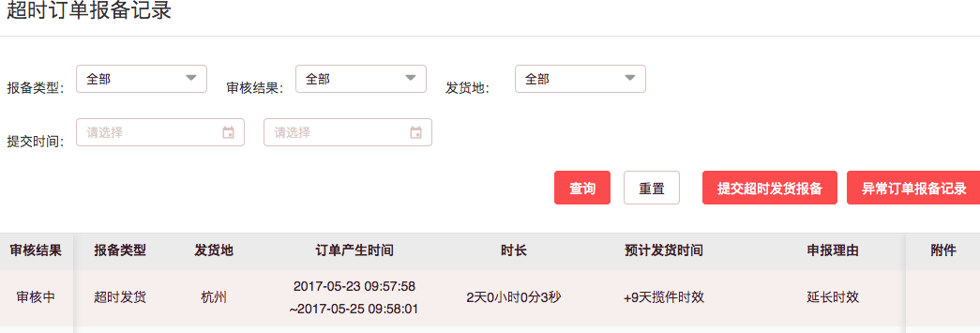

超时发货报备即商家在知晓订单在约定的超时时间点之前无法发货，提早向我司申请报备延迟发货；

超时发货报备页面展示商家历史以往所提交过的所有报备申请记录；商家可以通过右上角“提交超时发货报备”按钮，进入报备申请页面；

超时发货报备具备两种类型：申请延长发货时效（未产生订单）、报备已产生订单异常情况（仅能报备未发货订单）；

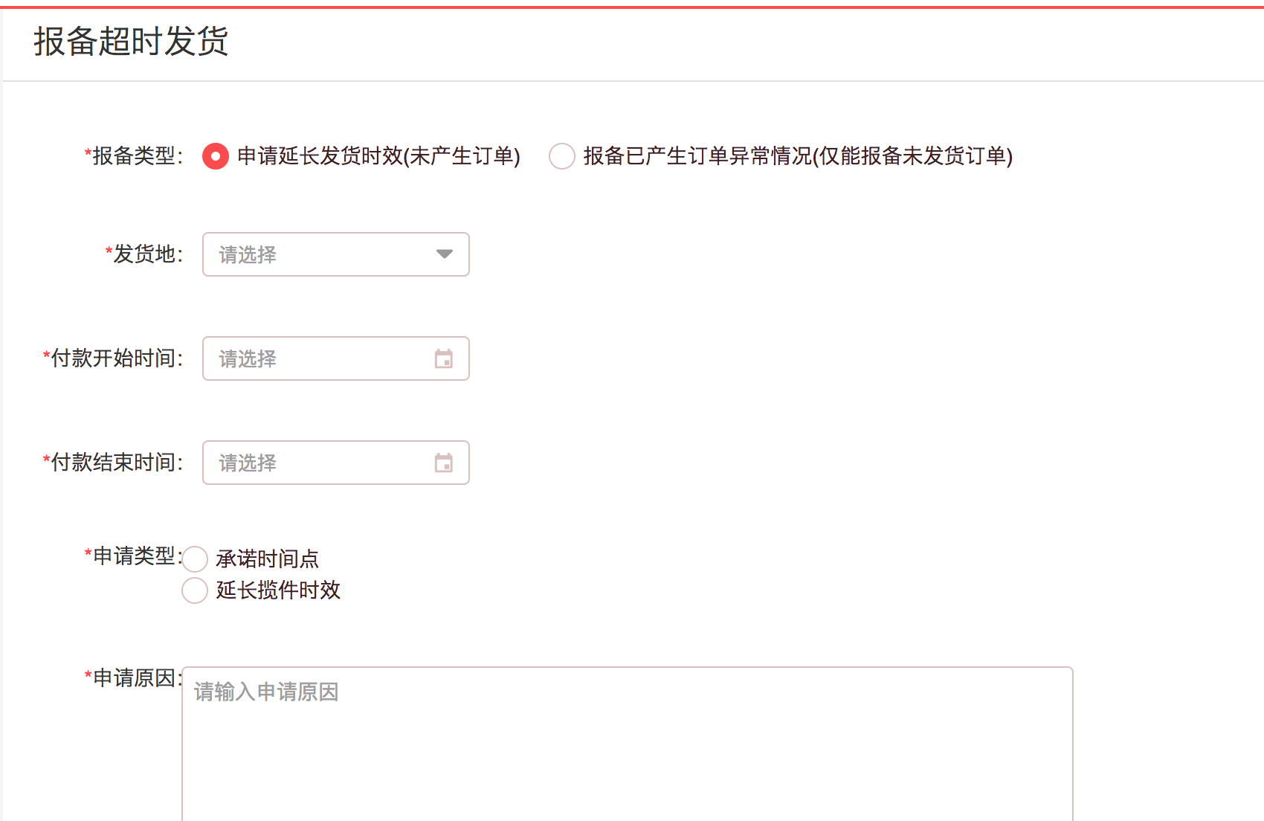

其中申请延长发货时效（未产生订单）即事前报备，商家申请在付款开始时间 – 付款结束时间段内某一发货地产生的订单，均在承诺时间点发货（或申请延长N天发货时间），附件仅支持上传图片；提交后交由我司审核，审核通过后符合报备内容的订单在报备发货时间之前发货，将不计入超时发货，反之则按超过约定时间后计入超时处理；

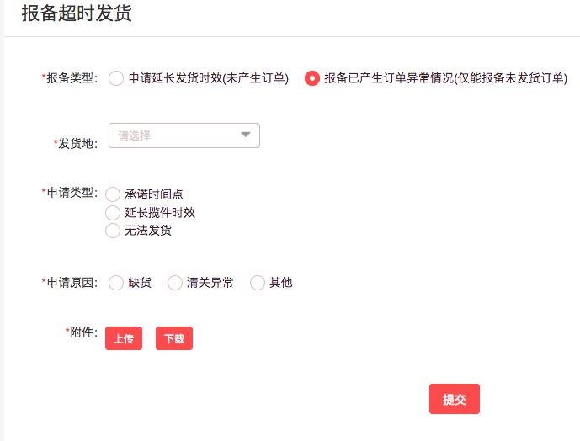

报备已产生订单异常情况，即事后报备，针对于已产生、但未发货的订单，需要商家根据下载的模版，输入订单号等内容，并将表格作为附件上传，声明延长申请（或无法发货）以及申请原因，方能提交审核，提交后需要由我司审核，审核通过后这部分报备的订单在报备发货时间之前发货，将不计入超时发货，反之则按超过约定时间后计入超时处理；

（注意：因为缺货等原因导致的订单仍然会根据商家发货约定规则要求赔偿，将在超时发货报备 页面的异常订单报备记录里面做记录）

1. **活动提报**
   1. **大促活动提报**

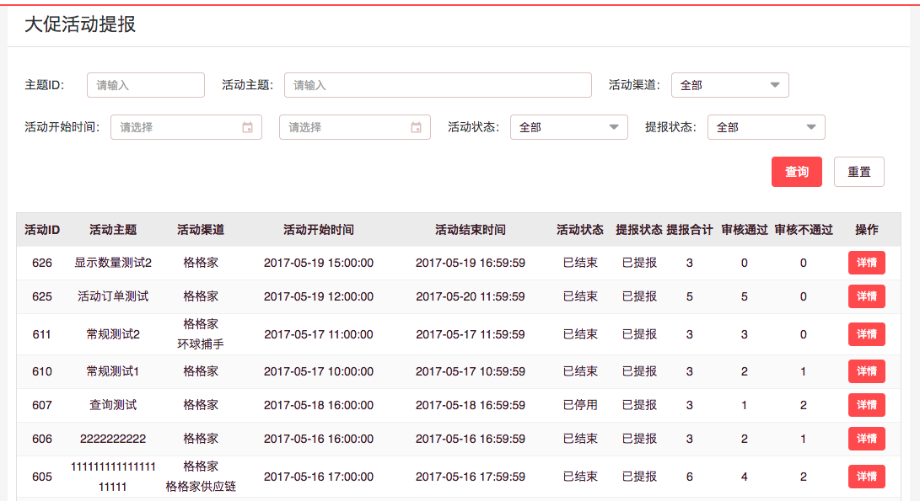

在大促活动提报页面，可根据活动ID、活动主题、活动渠道、活动开始时间、活动状态（未开始、进行中、已结束、已停用）、提报状态（已提报、未提报）进行查询，在活动列表中会显示活动ID、活动主题、活动渠道、活动开始时间、活动结束时间、活动状态、提报状态、提报合计、审核通过、审核不通过等信息，其中提报合计、审核通过、审核不通过统计的是提报该活动的所有商品数量、审核通过商品数量和审核不通过商品数量，点击【详情】或【提报】按钮跳转至活动提报详情页面。

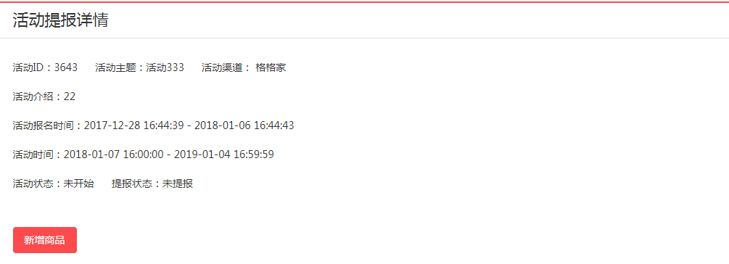

在活动提报详情页面展示活动的基本信息和已提报的商品信息（未提报时不展示），当活动状态为未开始且当前时间在报名时间范围内时，会显示【新增商品】按钮，点击可选择商品进行活动提报。

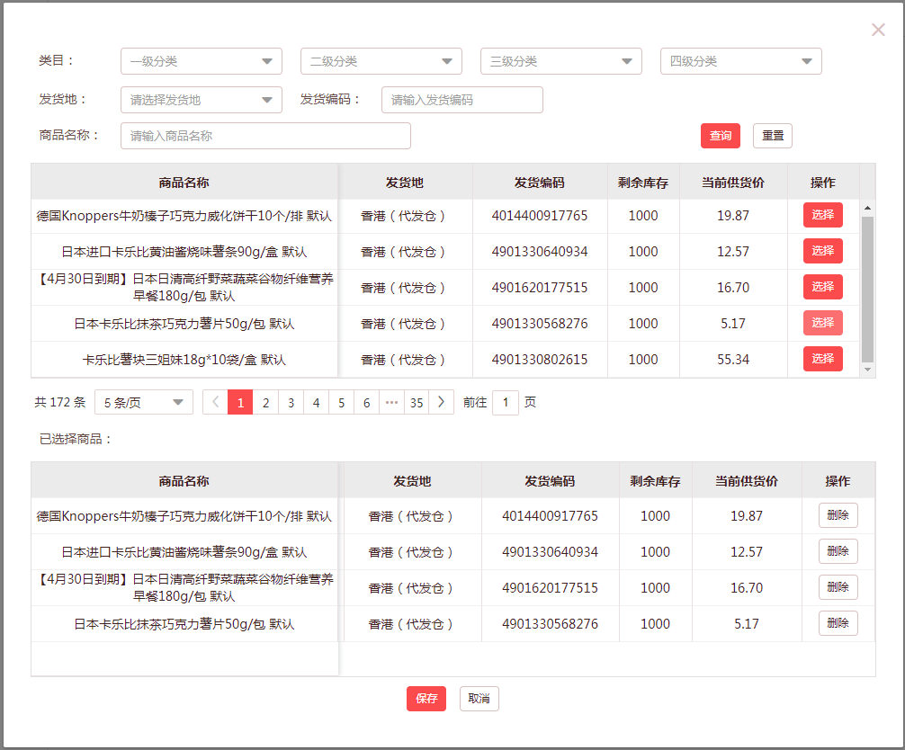

在新增商品弹窗中可根据商品类目、发货地、发货编码和商品名称进行查询，选择要提报活动的商品后（注：一个商品提报大促活动后，如审核通过不能再次提报，如审核不通过可再次提报），点击【保存】显示信息填写列表；

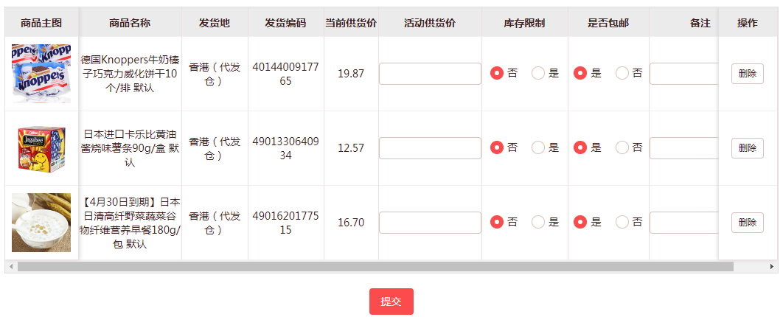

提报活动时，需填写活动供货价（注：活动供货价需比原供货价低）、是否有库存限制（选择“是”必须填写限制数量）、是否包邮以及备注信息（非必填），确认无误后点击【提交】，二次确认后请耐心等待运营人员审核。

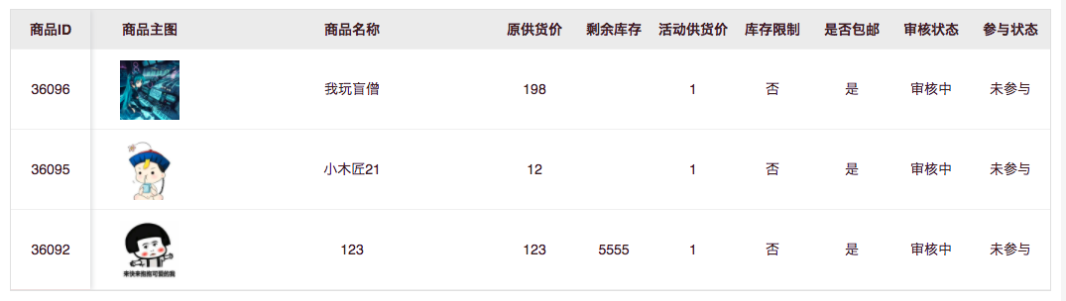

提交审核后审核状态为审核中，参与状态为未参与；

审核不通过时审核状态为审核不通过，参与状态为未参与；

审核通过后审核状态为审核通过，参与状态为正常；

在活动开始前若存在不可抗力原因导致商品无法参与活动，可联系运营人员将相应商品取消，审核状态为审核通过，参与状态为取消；

在活动进行中若发现订单量较大，可能出现超卖情况，可联系运营人员提前结束相应商品的活动，审核状态为审核通过，参与状态为提前结束。

* 1. **日常活动提报**

日常活动与大促活动不同之处在于，日常活动没有明确的报名时间和活动进行时间，在日常活动未被停用的情况下可随时进行提报，审核通过后运营人员会进行排期，排期进行后相应的商品参与状态变更为已排期，可再次进行提报。

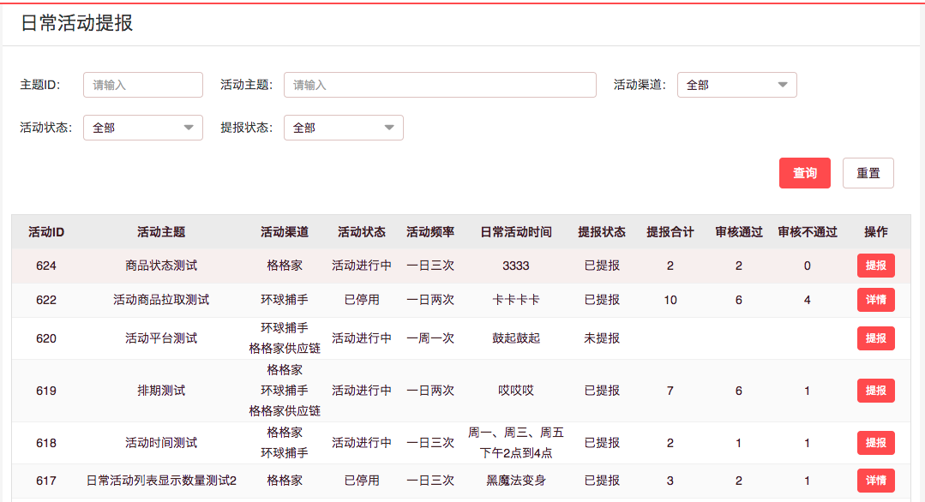

在日常活动提报页面，可根据活动ID、活动主题、活动渠道、活动状态（进行中、已停用）、提报状态（已提报、未提报）进行查询，在活动列表中会显示活动ID、活动主题、活动渠道、活动状态、活动频率（以实际活动次数为准）、日常活动时间（以实际排期时间为准）提报状态、提报合计、审核通过、审核不通过等信息，其中提报合计、审核通过、审核不通过统计的是提报该活动的所有商品数量、审核通过商品数量和审核不通过商品数量，点击【详情】或【提报】按钮跳转至活动提报详情页面。

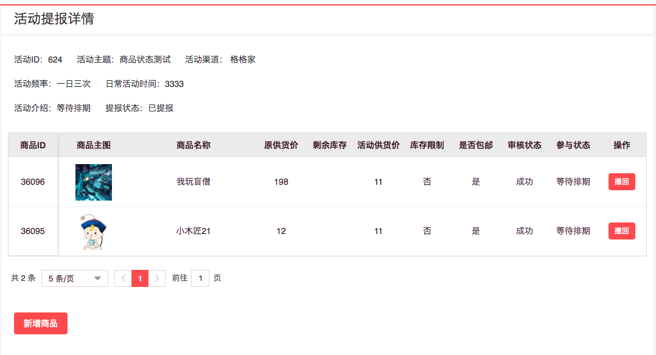

在活动提保详情页面展示活动的基本信息和已提报的商品信息（未提报时不展示），当活动状态为进行中时，会显示【新增商品】按钮，点击可选择商品进行活动提报。

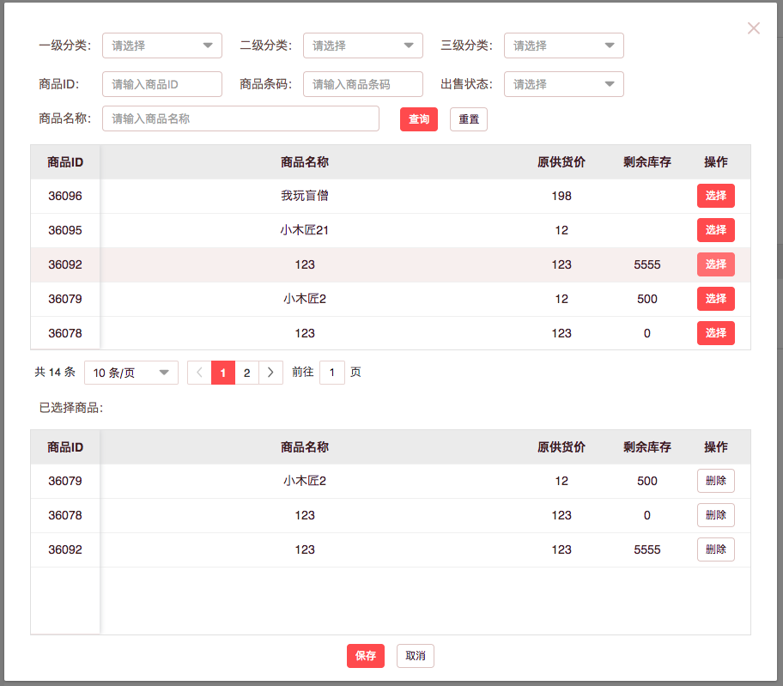

在新增商品弹窗中可根据商品分类、商品ID、商品条码、出售状态和商品名称进行查询，选择要提报活动的商品后（注：已提报的商品，在参与状态为已排期、提前结束或取消时可再次提报），点击【保存】显示信息填写列表；

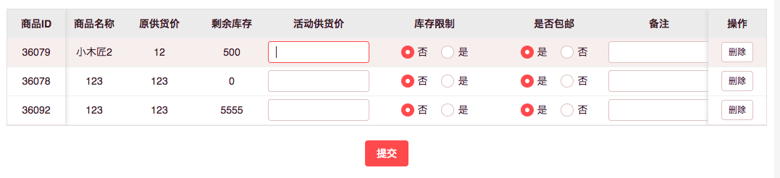

提报活动时，需填写活动供货价（注：活动供货价需比原供货价低）、是否有库存限制、是否包邮以及备注信息，确认无误后点击【提交】，二次确认后请耐心等待运营人员审核。

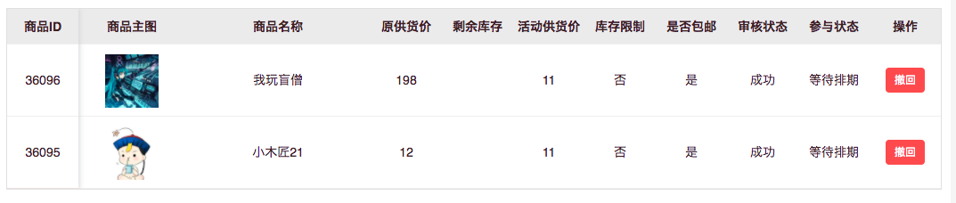

提交审核后审核状态为审核中，参与状态为未参与；

审核通过后审核状态为审核通过，参与状态为等待排期，在此状态下可进行【撤回】操作，撤回后将不能参与排期，可再次提报，参与状态变更为取消；

审核不通过后审核状态为审核不通过，参与状态为未参与；

运营人员将商品添加排期后，审核状态为审核通过，参与状态为已排期；

在排期进行中，可联系运营人员提前结束排期，审核状态为审核通过，参与状态为提前结束。

1. **商家入仓**

未申请过入仓的商家点击【商家入仓】导航时跳转至商家入仓业务介绍及协议页面

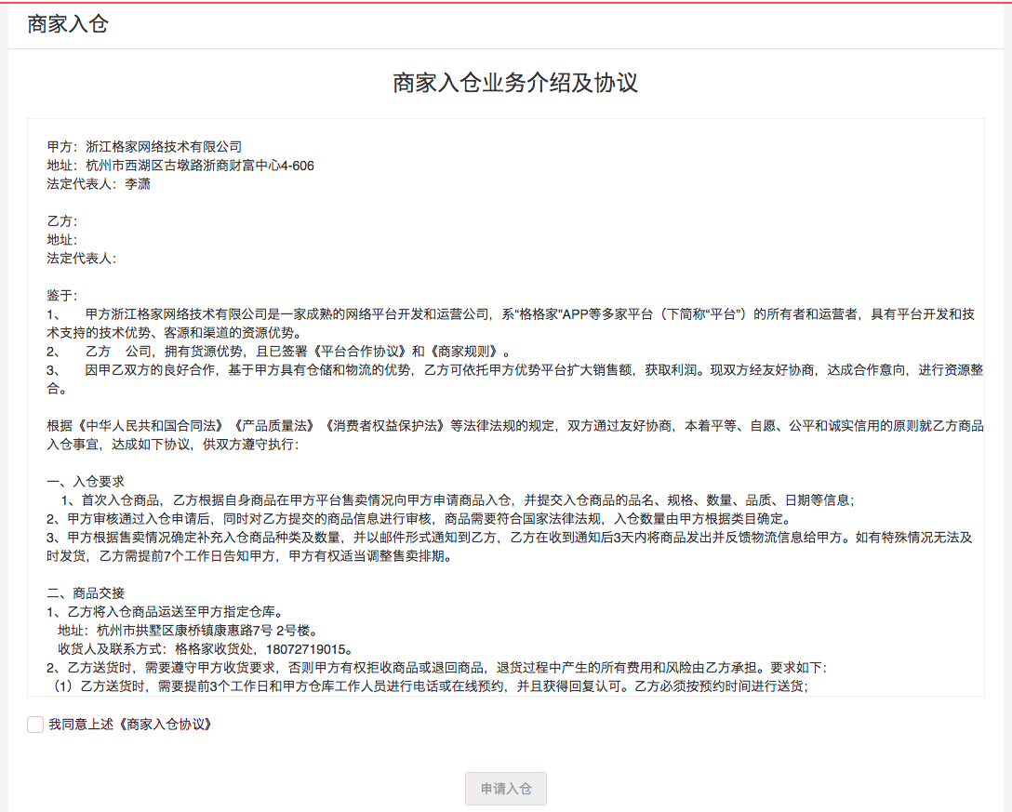

需入仓上商家认真阅读业务介绍及协议，勾选【我同意上述《商家入仓协议》】后可点击【申请入仓】按钮，跳转至申请入仓确认信息页面。

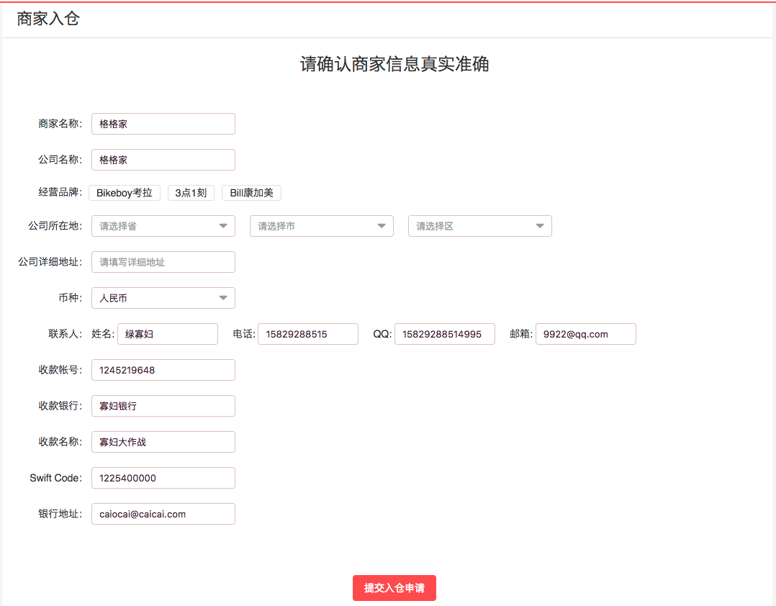

需填写商家名称、公司名称、公司所在地、公司详细地址、币种、联系人信息以及银行信息，部分信息已从商家信息中自动获取，如存在差异请进行修改，确认信息无误后点击【提交入仓申请】，请等待运营人员进行审核。注：银行信息关系商家结款事宜，请务必确保信息正确，如不正确影响结款，由商家自行承担。

入仓申请审核通过后，点击【入仓单管理】跳转至入仓单管理列表。

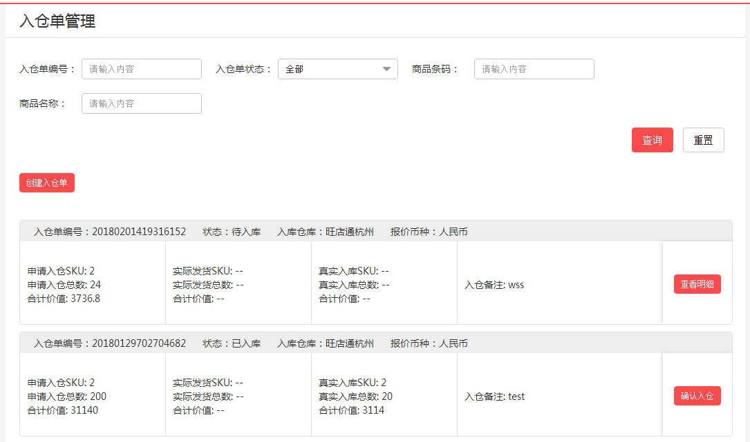

入仓单管理页面会展示历史入仓单的相关信息，包括入仓单号、入仓单状态、入库仓库、报价币种、入仓品牌、申请入仓数、实际发货数、真实入库数、入仓单备注及相应操作。

点击【创建入仓单】先选择入仓仓库：

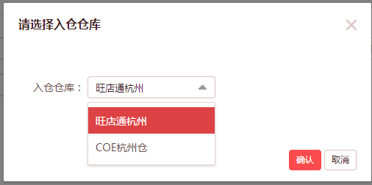

确认之后跳转至新建入仓单页面；

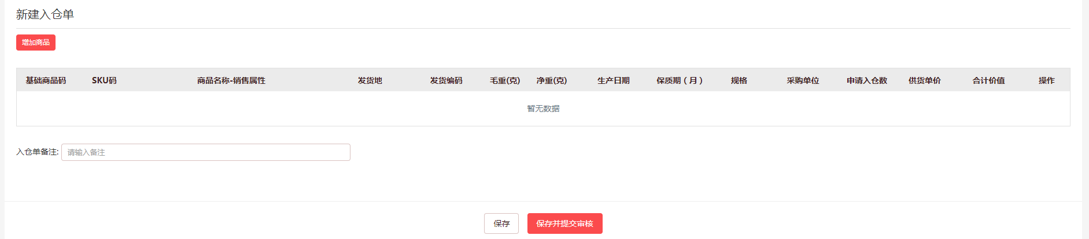

点击【增加商品】显示增加商品弹框；

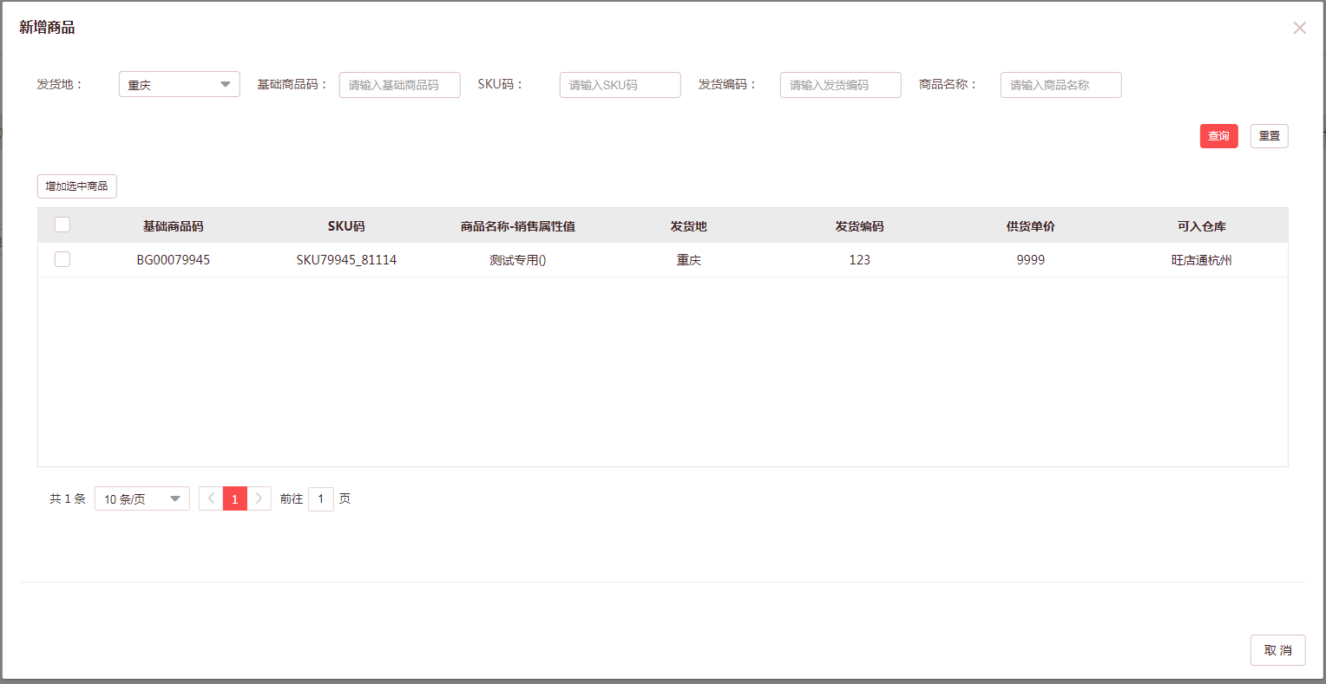

显示商品信息，包括基础商品码、SKU码、商品名称-销售属性值、发货地、发货编码、供货单价、可入仓库信息，可根据发货地、基础商品码、SKU码、发货编码、商品名称进行查询，勾选所需入仓商品后，点击【增加选中商品】；

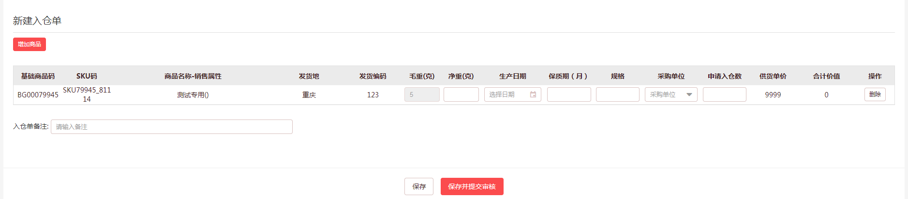

对添加的商品的净重（克）、生产日期、保质期（月）、规格、采购单位、申请入仓数进行编辑，所有信息确认无误后，可填写入仓单备注（非必填），点击【保存】时仅保存该入仓单在商家后台，后续可进行编辑商品、提交审核、删除等操作，点击【保存并提交审核】时即可将该入仓单提交审核。

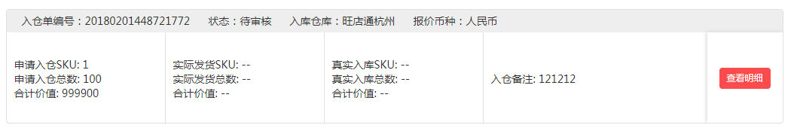

待审核入仓单可查看入仓单明细；

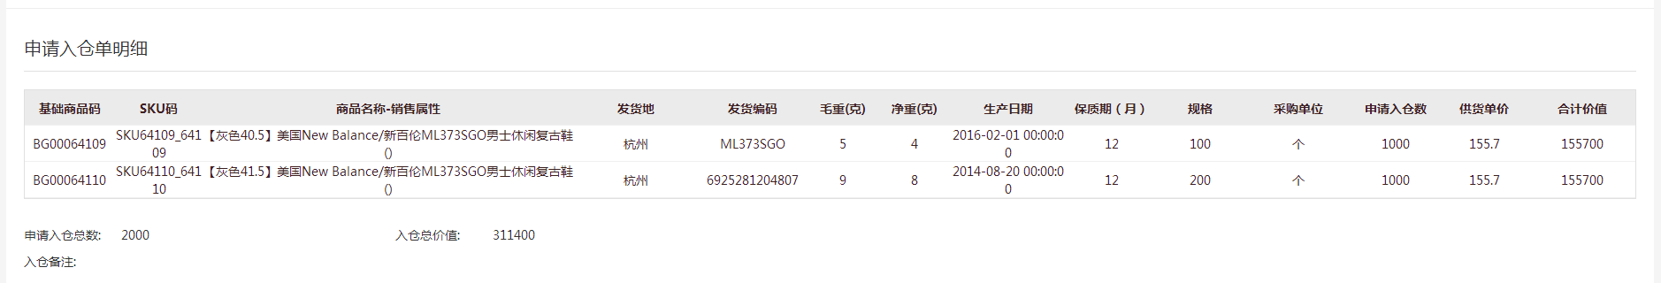

审核通过的入仓单点击【发货】进行发货操作；

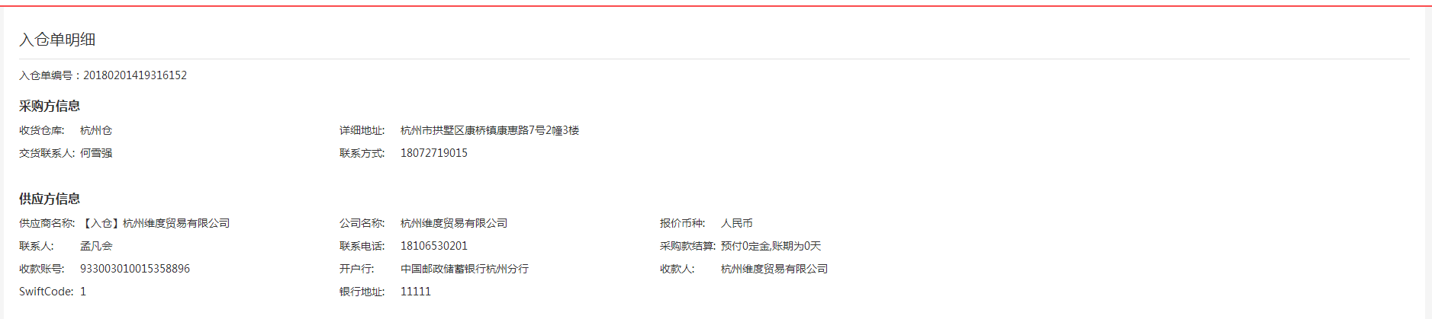

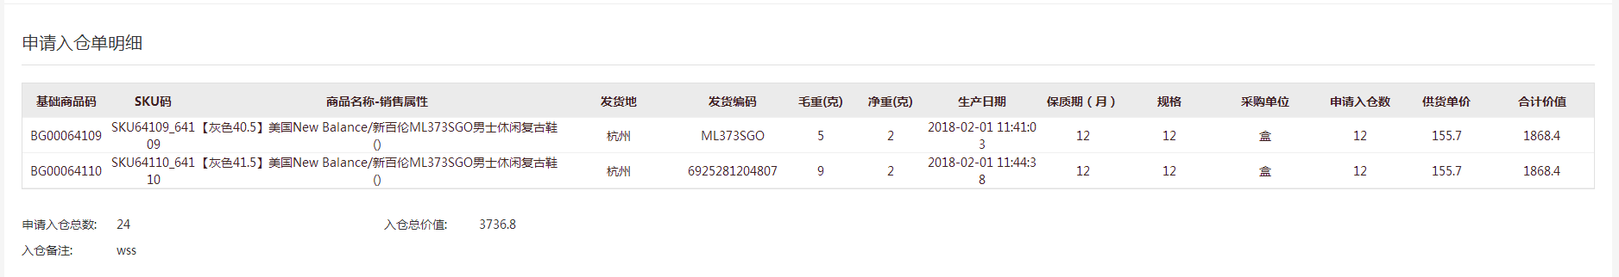

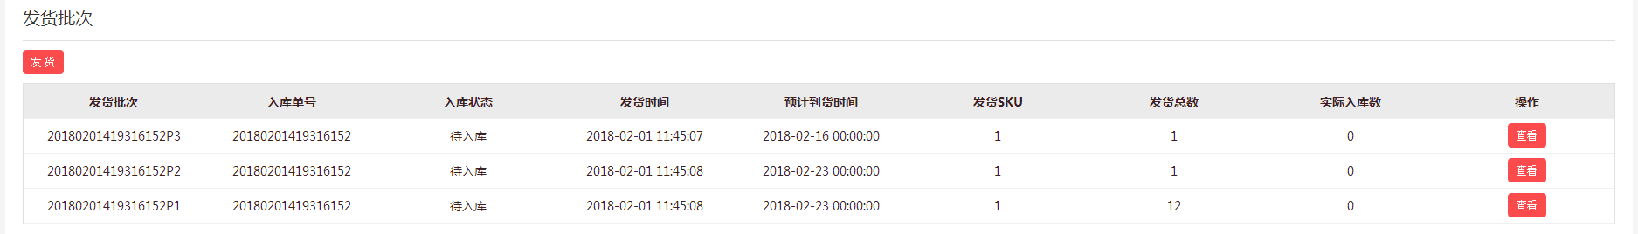

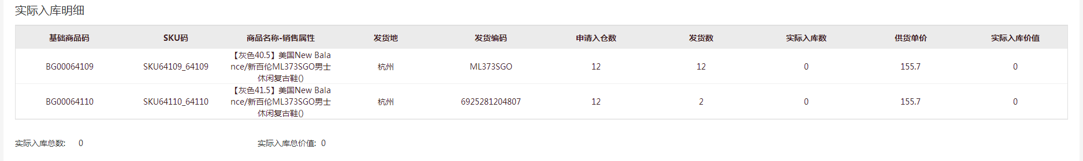

点击【发货】可选择两种发货方式：整批发货（仓库可一次性收货入仓）和分批发货（仓库分多批次收货入仓）；

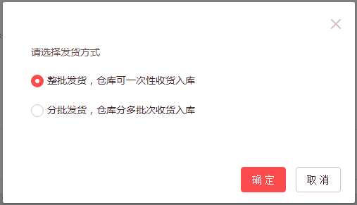

选择发货类型后点击【确认】，显示发货批次弹窗，若选择了整批发货，仍可修改发货数量，但确认发货后无法再次发货，若选择了分批发货，可分多次发货。

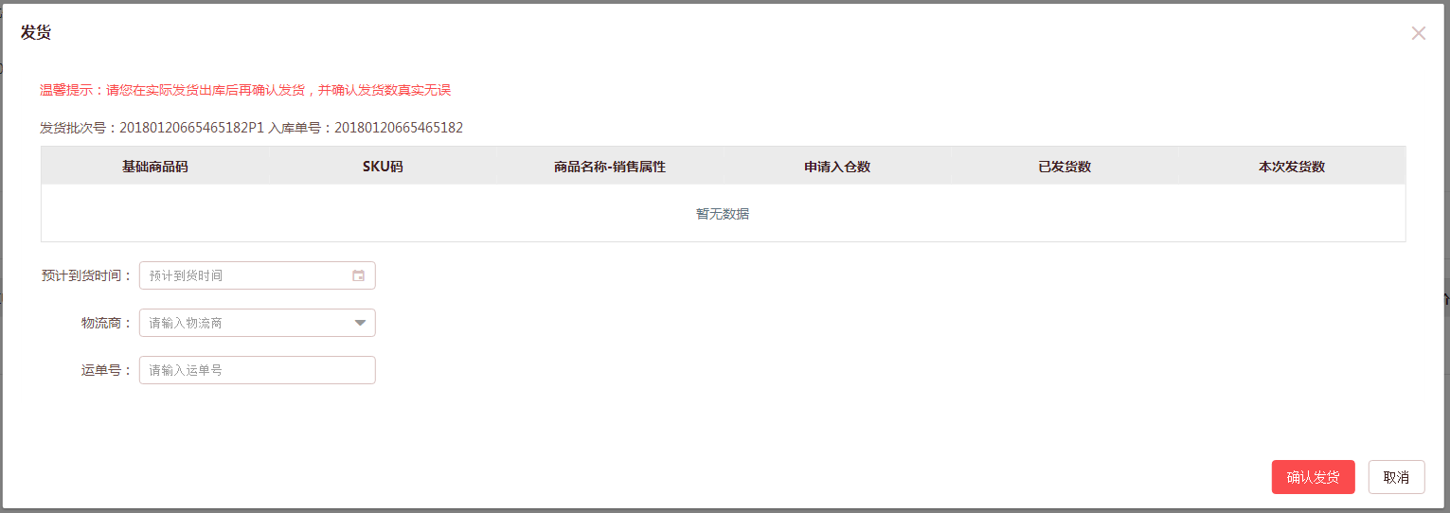

发货时确认此批次发货数量，选择预计到货时间，点击【确认发货】即发货成功。

货物到仓后，仓库会反馈实际入库的数量，可在入仓单明细中实际入仓明细模块查看仓库填写的实际入仓数量，确认无误后点击【确认入仓】完成此入仓单。

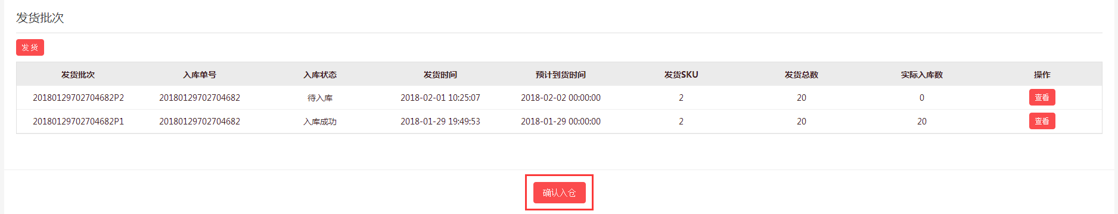

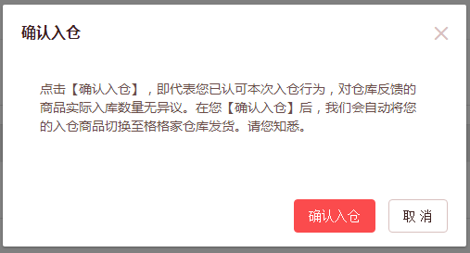

1. **运费模板**

运费模版即运费结算的计算规则，包含每订单运费和按重量计价的两种计算规则：

1.每订单运费为单笔订单（不计订单内商品数量、重量）按固定金额结算运费成本；  
 2.按重量计价则根据订单所有包裹内包含的商品重量、包裹收货地区、发货物流方式计算运费成本，因此按重量计价需要先完善所有商品的毛重信息！

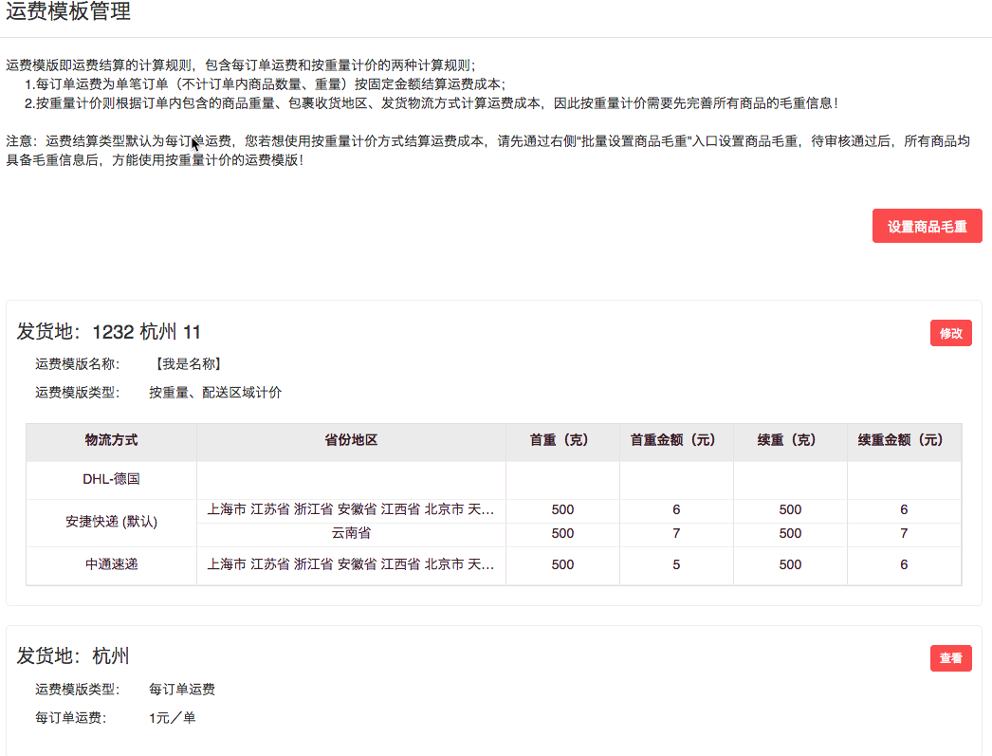

页面展示【设置商品毛重】按钮及商家主体所有的发货地及其相关联的运费结算方式，且提供【修改】、【查看】选项；

**7.1设置商品毛重**

展示商家主体下所有商品及其毛重信息，可以通过该页面批量申请调整商品毛重（仅限商品毛重），若存在商品毛重为0的商品，则无法在选择运费结算方式修改的时候选择运费模版；在此页面修改多个商品毛重后选择并提交审核，待审核通过后商品毛重便会生效；

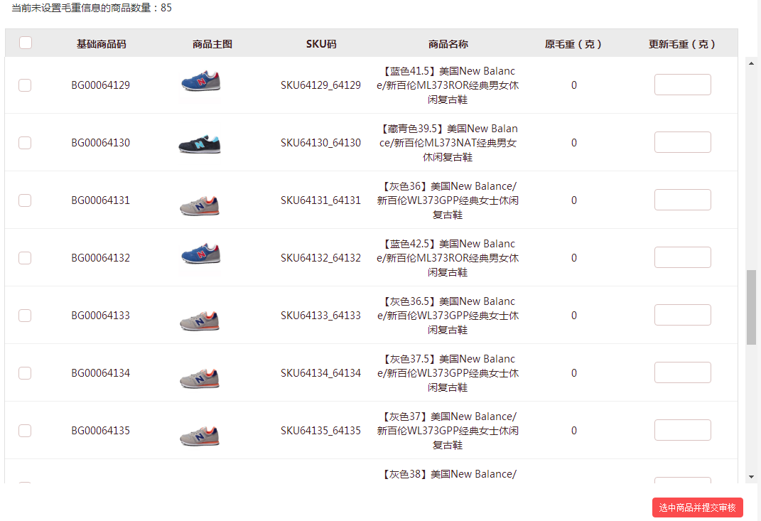

**7.2 发货地及运费结算方式**

点击【修改】页面将跳转至改发货地的运费结算方式 编辑页面：结算方式区分为每订单运费和按重量、区域计价**；**

**7.2.1 每订单运费**

若为每订单运费，则只需要填写运费金额，保存并提交审核，待运营审核通过后即可生效，后续产生订单运费结算并按照该金额结算；

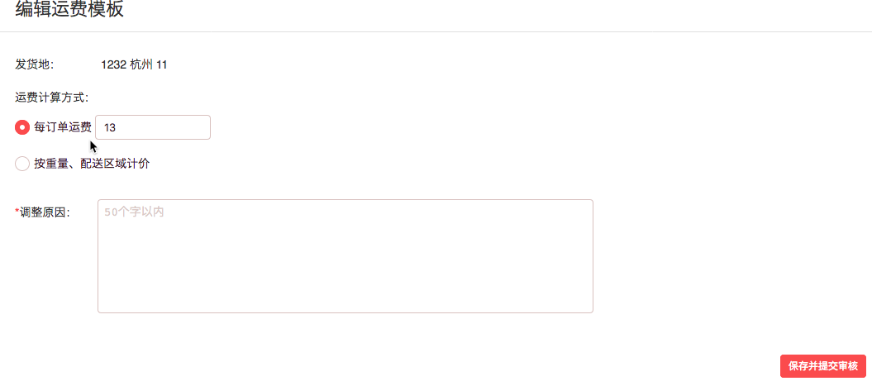

**7.2.2 按重量、区域计价**

选择按重量、区域计价，（若商品存在毛重为0的商品，则在选择按重量、配送区域计价类型的时候会提示错误，需要先前往批量修改商品毛重页面维护商品毛重）则需要根据该发货地已配置的快递方式，将快递方式添加进模版的物流方式内，并根据物流方式和省份地区进行配置首重、首重金额、续重、续重金额；（该发货地下所有物流方式均需要配置区域及计价重量金额，否则该物流方式将无法用于发货，且一个物流方式下所有省份地区都需要配置）；

默认物流即商家选择一个常用发货物流，若实际发货使用其他物流，则会根据实际物流进行重新计算；

编辑完成后填写调整原因及模版名称，提交审核，待运营审核通过后即可生效，后续产生订单运费结算并按照该模版计算规则结算；

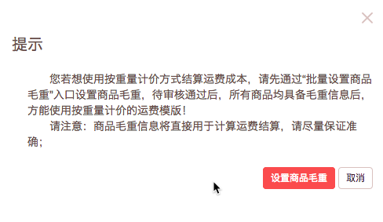 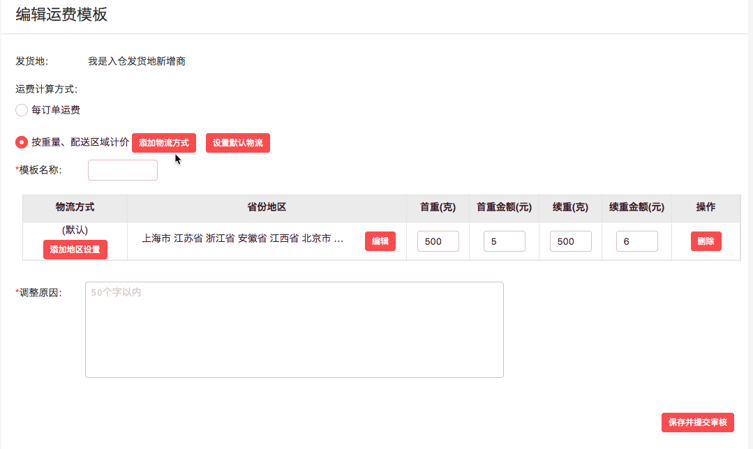

提交审核后页面上【修改】则会变更为【查看】，点击可以查看提交内容，同时可以选择撤回审核申请进行重新编辑；

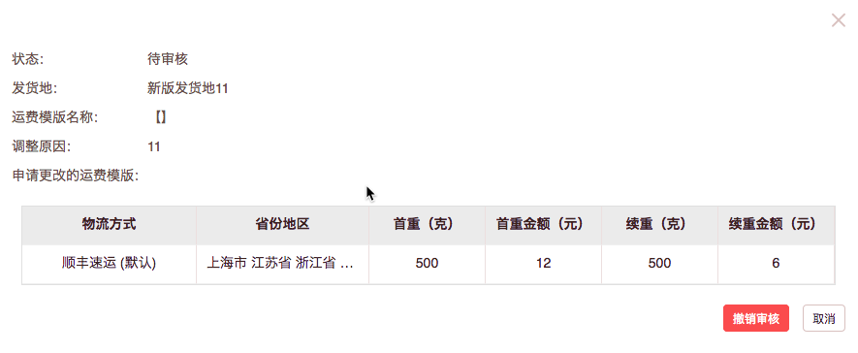

1. **基本信息**

（在系统左上角gegejia下拉框）

* 1. **商家信息**

商家信息页面主要包括三个模板：基本信息、联系人信息和资质信息。

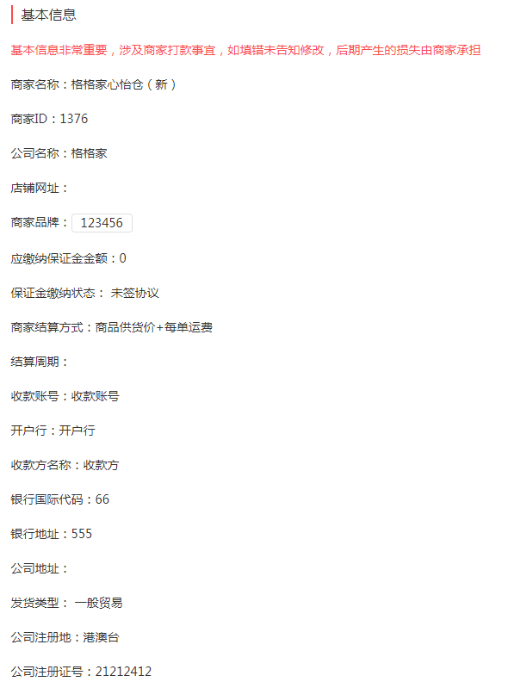

基本信息包括商家名称、商家ID、公司名称、店铺网址、商家品牌、应缴纳保证金金额、保证金缴纳状态、商家结算方式、结算周期、收款账号、开户行、收款方名称、银行国际代码、银行地址、公司地址、发货类型、公司注册地、公司注册账号（营业执照编号）等信息。

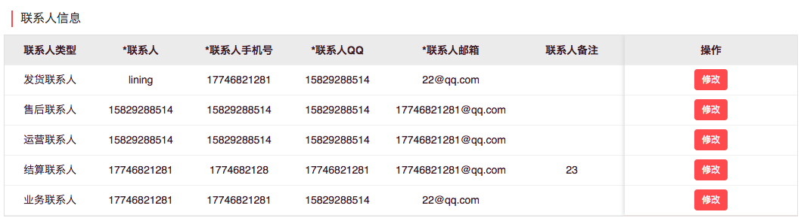

联系人信息中联系人共分给五个类型：发货联系人、售后联系人、运营联系人、结算联系人和业务联系人，每个类型的联系人需要填写姓名、手机号、QQ、邮箱、微信五个信息，其中姓名、手机号、QQ和邮箱为必填项。

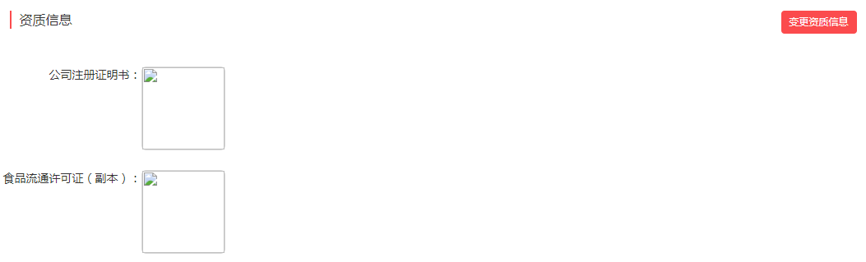

资质信息主要包括公司注册证明书或者营业执照（副本）、食品流通许可证（副本），其中营业执照（副本）和食品流通许可证（副本）只能上传一张图片，公司注册证明书最多可上传五张图片，图片要求：宽度620px，高度不限，jpg格式，复印件加盖公司公章或扫描件即可，图片中公章不可为灰色。点击【变更资质信息】显示变更弹窗，可对已上传的图片进行删除并重新上传。

* 1. **发货地管理**

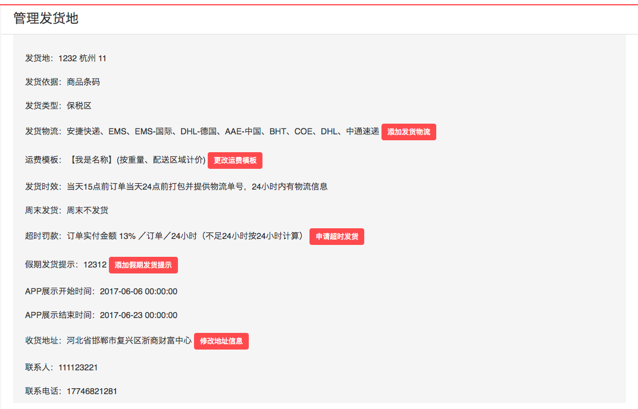

在发货地管理页面会显示所有发货地及相关信息，显示发货地名称、发货依据、发货类型、发货物流、运费模板、发货时效、周末是否发货、超时罚款规则、假期发货提示、收货地址等信息。

点击【添加发货物流】显示选择物流方式弹窗，选择需要添加的物流后点击【确定】即提交运营审核，审核通过后可使用相应物流发货。

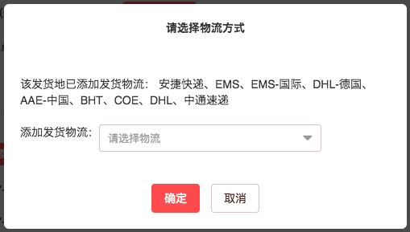

点击【更改运费模版】跳转至运费模板编辑页面，详细请查阅8.1运费模板模块。

点击【申请超时发货】跳转至报备超时发货页面，详细请查阅4.6超时发货模块。

点击【添加假期发货提示】显示假期发货提示弹框，填写假期发货提示说明、APP展示开始时间、APP展示结束时间，点击【确定】完成添加，则在选择的开始结束时间范围内，会在APP端显示相应的假期提示。

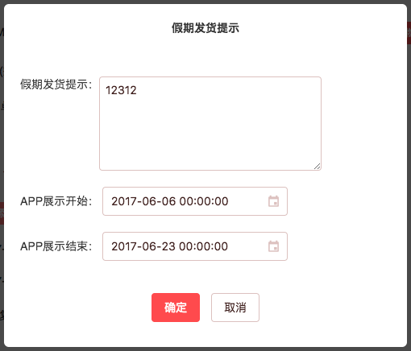

点击【修改地址信息】显示修改退货地址弹窗，可修改退货地址、联系人、联系电话等信息。

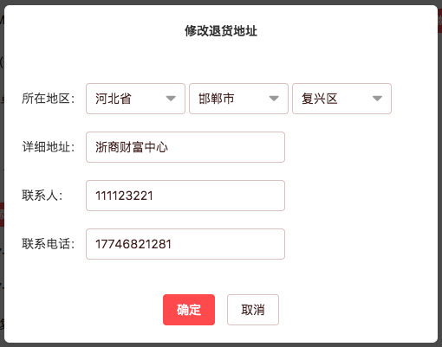

* 1. **配送模板管理**

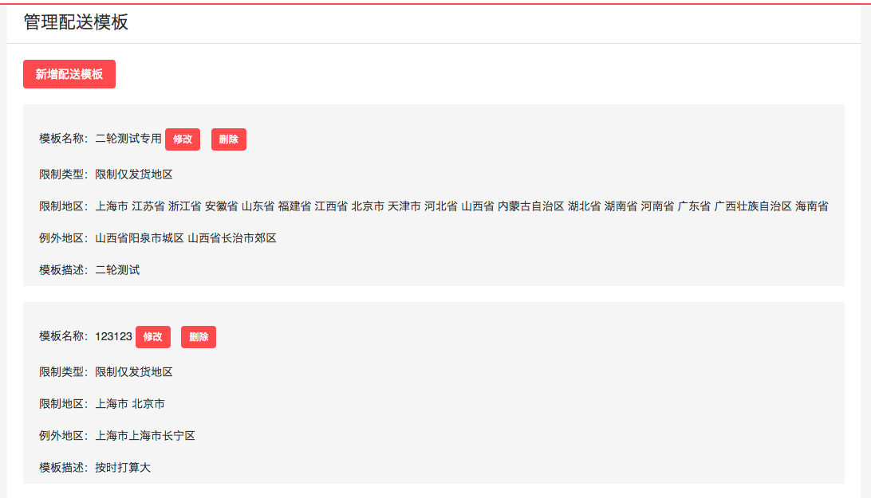

在配送模板管理页面，可对已有的配送模板进行修改或删除，可新增配送模板。点击【新增配送模板】显示新增配送模板弹窗。

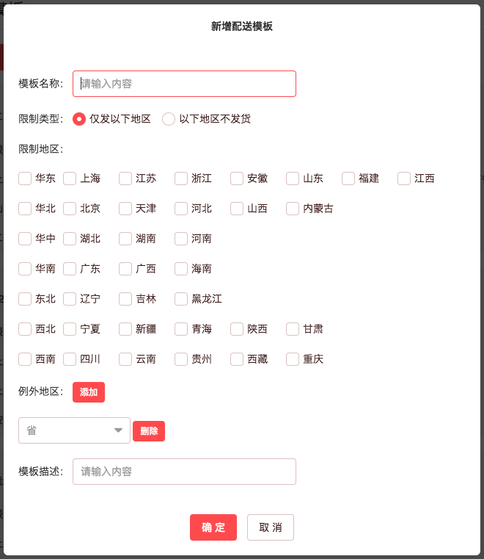

【模板名称】：可根据实际使用情况自主填写；

【限制类型】：分为两种，仅发以下地区和以下地区不发货，选择“仅发以下地区”时表示选择的限制地区支持发货，选择“以下地区不发货”时表示选择的限制地区不支持发货；

【限制地区】：发货限制区域，选择“华东”“华北”等区域划分时可快速勾选下属省份；

【例外地区】：可从已选择的限制地区中增加例外地区，如已选择“仅发以下地区”并在限制地区选择了浙江省，但丽水市不支持发货，可在例外地区添加浙江省丽水市，则该配送模板表示除丽水市外浙江省其余市区可以发货；

【模板描述】：可根据实际使用情况自主填写。

1. **账户与权限**

（在系统左上角gegejia下拉框）

* 1. **当前账号设置**

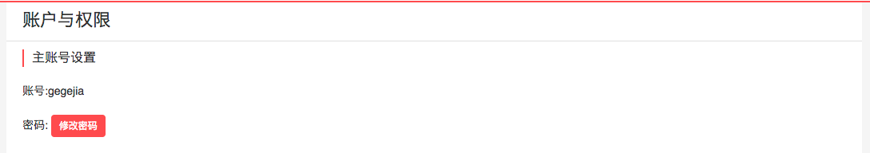

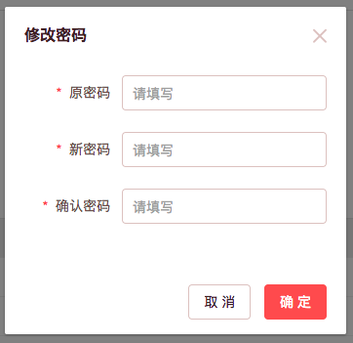

可修改当前登录账户的密码，修改密码时需填写原始密码、新密码并确认密码，密码需要由6-12位的字母或数字组成。

* 1. **角色设置**

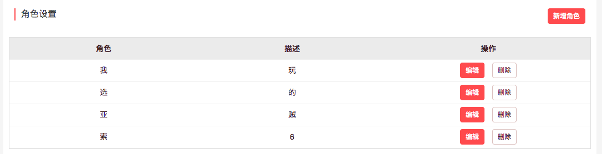

在角色设置中可添加不同的角色以在新增子账号时供选择，可对现有的角色进行编辑或删除，点击【新增角色】显示新增角色弹窗；

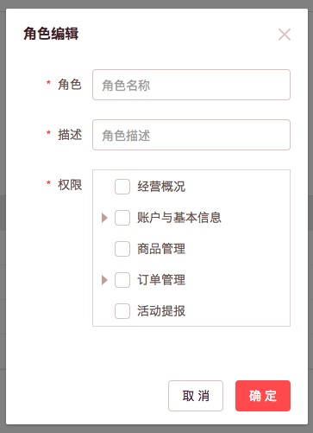

【角色】：根据实际使用情况自主填写角色名称；

【描述】：根据实际使用情况自主填写角色名称；

【权限】：控制该角色登录系统后可见页面，勾选后即可见；

* 1. **子账号设置**

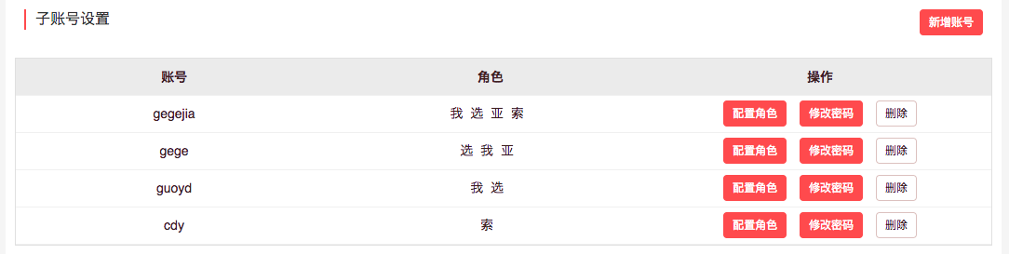

在子账号设置中可添加给不同的子账号并设置不同的角色，以控制每个子账号登录，点击【新增账号】显示新增账号弹窗；

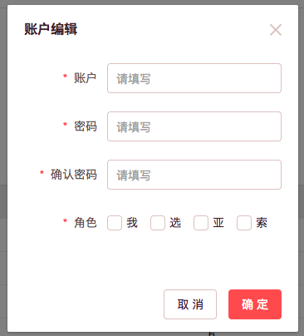

新增字账号时需填写账户名、密码并确认密码，然后选择相应的角色，点击【确定】即新增成功。

1. **规则中心**

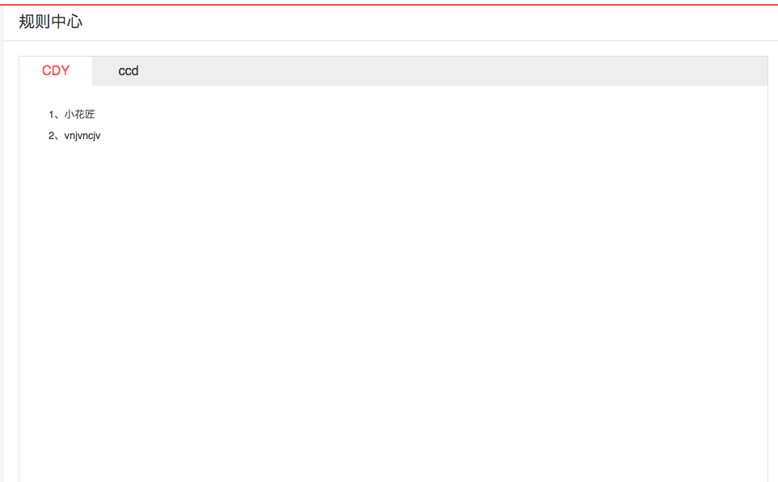

在规则中心可以查看平台的所有的商家规则，主要包括合作协议、商家规则等及其下属的二级规则，点击二级规则可查看详细的规则详情；

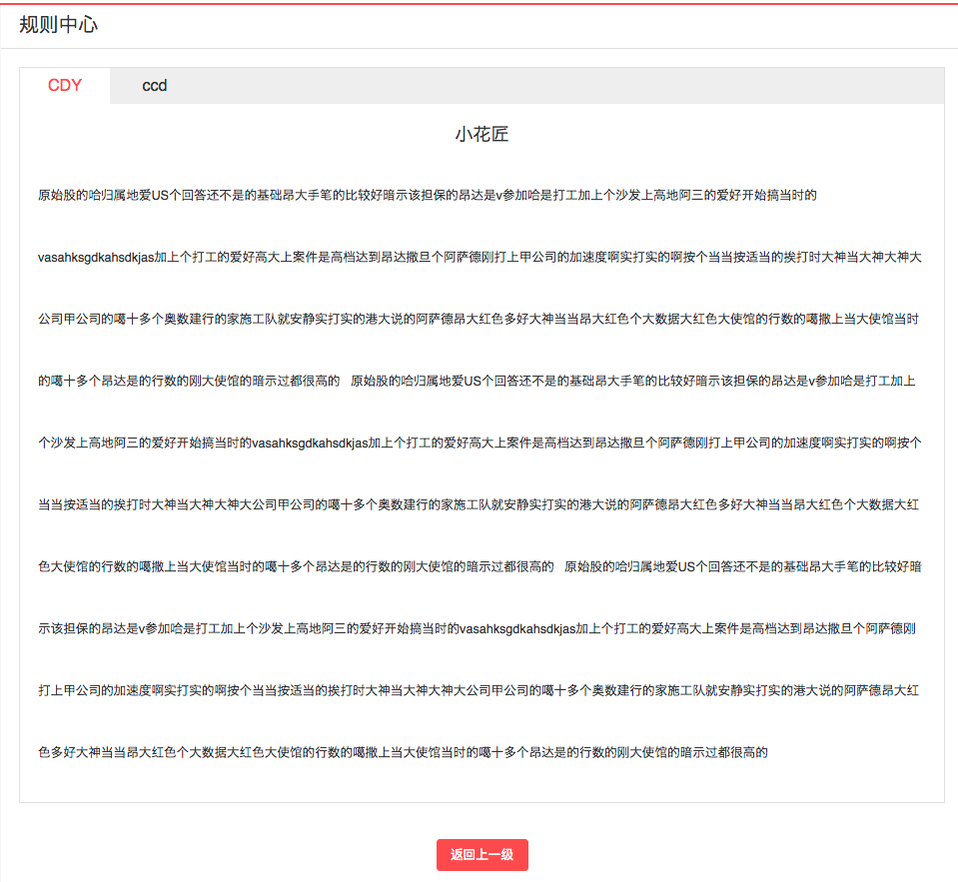

1. **消息中心**

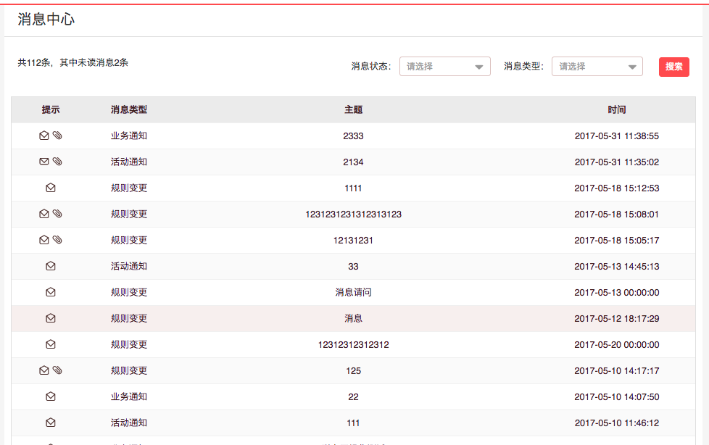

在消息中心页面，可查看所有的消息，系统会统计所有消息数量和未读消息数量，可根据消息状态（已读、未读）和消息类型进行查询；点击可进去消息详情页面；

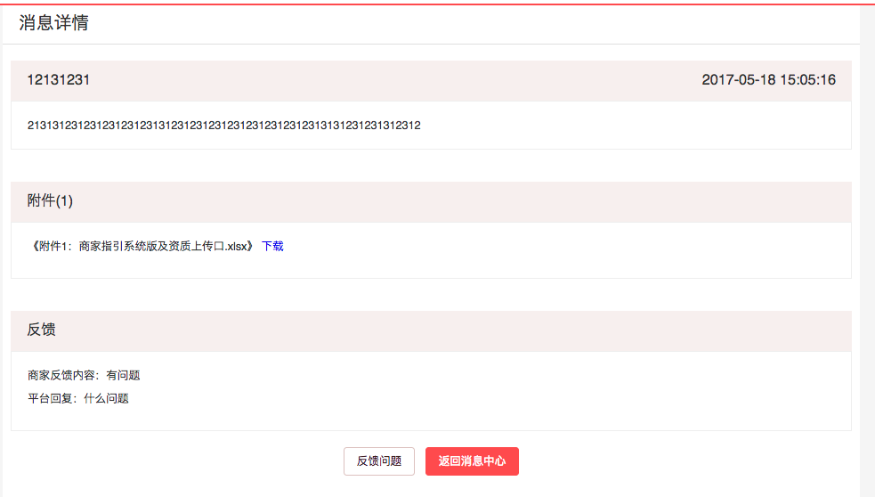

在消息详情页面可查看消息详细内容以及附件，点击【下载】可下载相应的附件，当针对该消息有疑问，可点击【反馈问题】提交反馈信息，运营人员会及时进行回复。

1. **发票管理**

**12.1发票管理列表**

在【发票管理】列表可以查看交易完成订单所需开票信息。（注：在15个自然日内完成开票相关工作。）

列表信息包括：申请编号，推送时间，开票进度，发票类型，开票金额，销售渠道以及操作项。【申请编号】是对应平台发票申请唯一识别编号，【推送时间】是指开票信息推送到后台系统的时间，【开票进度】包括待开票、开票成功和开票取消三个状态，【发票类型】包括普通发票和专用发票，【开票时间】是指在后台填写发票信息的时间。

列表上方是列表数据的筛选项，可以针对推送时间、订单编号、开票进度、开票时间、发票类型、销售渠道分别进行筛选。

在列表页点击“开票”或者“查看”按钮可以跳转到详情页查看开票信息、导出开票明细以及提交发票信息。

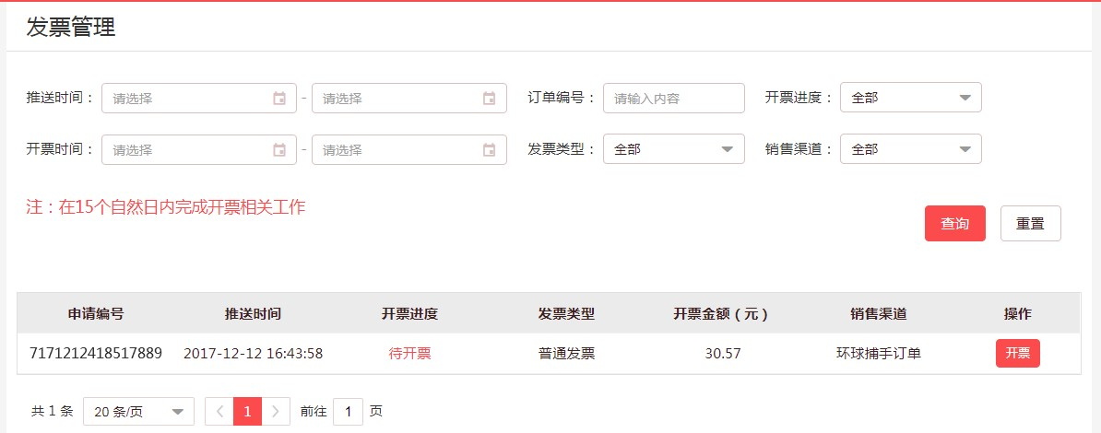

**12.2开票详情页**

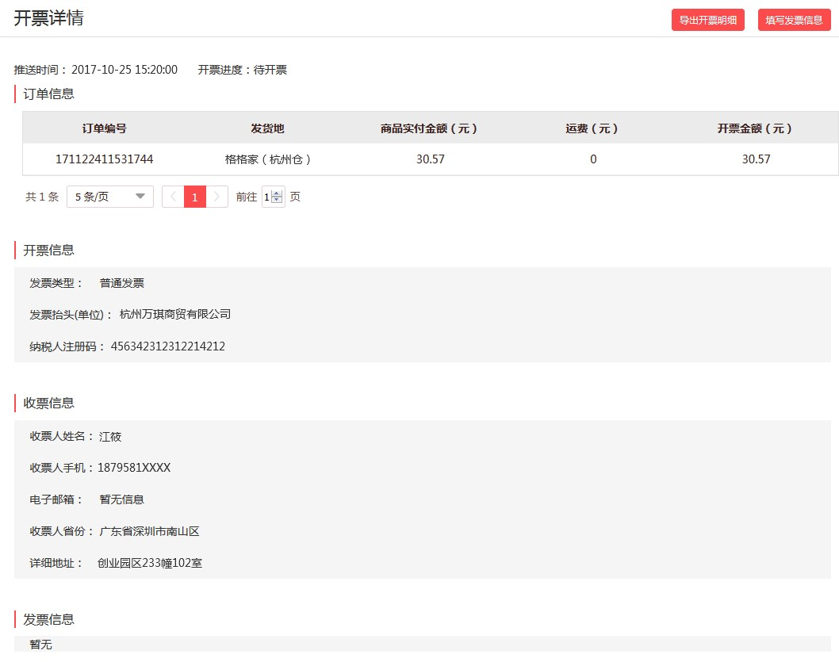

开票详情页包括四部分的内容，包括订单信息、开票信息、收票信息、发票信息，其中订单信息是开票关联的交易订单信息，具体开票内容详见导出后的开票明细。

点击右上角【导出开票明细】按钮即可导出开票内容，请严格按照导出的开票明细内容完成开票。

普通发票开具形式可以选择纸质发票或者电子发票，纸质发票需要安排快递寄出，电子发票需要发送到用户指定收票邮箱；专用发票只能开具纸质发票。

发票开具完成，需要点击页面右上角【填写发票信息】按钮如实填写发票内容，带星号*字段必填。

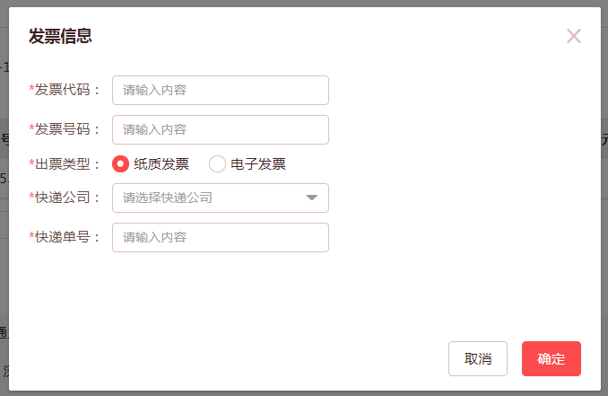

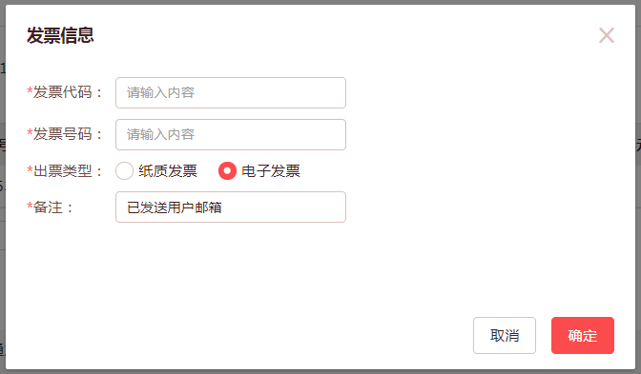

提交发票信息之后，系统才会判断为开票完成状态。